11. Процессы. Что такое процесс? Управлением процессом: основные операции над процессами, основные состояния процессов. Понятие дочернего и родительского процессов. Функции управления на примере WinAPI и POSIX API. Особенности создания и свойства процессов.
1. Что такое процесс?
Процесс – управляющий объект, который обеспечивает изоляцию адресных пространств и представляет работающий экземпляр программы
Процесс – исполняемое на устройстве приложение весте со всеми ресурсами, которые требуются для его исполнения
2. Управлением процессом: основные операции над процессами, основные состояния процессов.
Основными действиями ОС над процессами являются:
- Запуск процесса. Из числа процессов, находящихся в состоянии готовность, операционная система выбирает один процесс для последующего исполнения
- Приостановка процесса. Работа процесса, находящегося в состоянии исполнение, приостанавливается в результате какого-либо прерывания
- Блокирование процесса. Процесс блокируется, когда он не может продолжать работу, не дождавшись возникновения какого-либо события в вычислительной системе
- Разблокирование процесса. После возникновения в системе какого-либо события операционной системе нужно точно определить, какое именно событие произошло
- Переключение контекста
Состояние процесса:
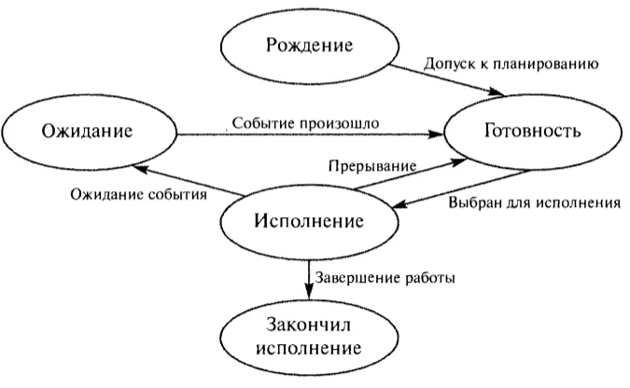
Состояние рождения – это первый этап жизненного цикла процесса. В этом состоянии происходит полное формирование процесса как системной сущности
В состоянии готовности процесс полностью подготовлен к выполнению, но ожидает своей очереди на процессор. Он находится в специальной очереди планировщика и ждёт момента, когда освободится CPU
Состояние ожидания возникает, когда процесс не может продолжить выполнение из-за внешних факторов
В состоянии исполнения процесс получает возможность использовать процессорное время. В этот период один или несколько потоков процесса выполняют свои задачи, взаимодействуют с системными ресурсами и осуществляют обработку данных
В состоянии завершения процесс прекращает своё существование. Все выделенные ресурсы освобождаются, а информация о завершении передаётся родительскому процессу
3.Понятие дочернего и родительского процессов.
Дочерний процесс – процесс создаваемый в результате системного вызова
Родительский процесс – процесс инициировавший системный вызов
4. Функции управления на примере WinAPI и POSIX API.
Назначение | WinAPI | POSIX
Создание процесса | CreateProcessA (для ANSI)  CreateProcessW (для UTF-8) | Fork  Exec
Ожидание завершение процесса | WaitForSingleObject WaitForMultipleObjects | wait
Завершение процесса | ExitProcess (штатное завершение)  TerminateProcess (аварийное завершение)  CloseHandle (делает дескриптор недействительным) | exit
Получение PID и PPID (идентификаторы процесса) | GetCurrentProcessId  GetProcessId | getpid, getppid
Переменные окружения | GetEnvironmentVariable  SetEnvironmentVariable | getenv, putenv, setenv, unsetenv
Текущий диск и каталог | GetCurrentDirectory  SetCurrentDirectory | getcwd, chdir

5. Особенности создания и свойства процессов.
Особенности создания Windows:
Стоит учесть, что поиск указанного файла/команды осуществляется в следующем порядке:
- Каталог, содержащий EXE-файл вызывающего процесса.
- Текущий каталог вызывающего процесса
- Системный каталог Windows (GetSystemDirectory)
- Основной каталог Windows (GetWindowsDirectory)
- Каталоги, перечисленные в переменной окружения PATH
Конечно, если в имени файла указан полный путь доступа, система сразу обращается туда и не просматривает эти каталоги
ПРИМЕЧАНИЕ! Данные каталоги используются системой при использовании 2-ого параметра функции CreateProcess
Особенности создания Linux:
Функция fork – предназначена для создания нового дочернего процесса, который будет являться полной (насколько это возможно) копией родительского процесса
Функция exec – предназначена для замены образа исполняемого файла в рамках существующего процесса
Важно! Никаких новых процессов при вызове exec не создаётся. Загружается новая программа!
По сути сбрасывается контекст процесса и загружается новый
В случае с exec поиск образа происходит так:
- Если параметр path содержит символ «\», то система интерпретирует такое значение как относительный либо абсолютный путь к файлу
- В остальных случаях система проверяет каталоги, перечисленные в переменной окружения PATH на наличие указанной команды
Общие особенности создания:
Функция system (Win/POSIX) – позволяет вызывающей программе выполнять произвольные консольные команды
Принципиальные преимущества функции system – это простота и удобство, а именно:
- Нам не нужно иметь дело с деталями вызовов fork, exec, wait и exit в Linux или CreateProcess и WaitForSingleObject в Windows.
- Обработка ошибок и сигналов выполняется за нас самой функцией system
- Поскольку system использует для выполнения команды командную оболочку, перед ее запуском выполняются все стандартные процедуры обработки, подстановки и перенаправления
Свойства процесса:
- Процессу соответствует исполняемый программный файл
- У процесса есть PID
- У процесса есть Parent PID
- Идентификатор объекта процесса: в Windows - HANDLE и в Linux - pid_t
- В OS есть процесс инициализации (родитель для всех)
- Запуск и управление (создать, остановить,…) процессом осуществляется с помощью системных вызовов
- Процессы изолированы друг от друга
- Процессу выделяется линейное адресное пространство (размер зависит от разрядности), сегменты: code, static, data, heap, stack
- Контекст процесса – данные, которые сохраняются при переключении процессов и предназначенные для продолжения работы
- Процессу автоматически доступны три потока данных: ввода (0), вывода (1), вывода ошибок (2)
- В составе ОS есть таблица, содержащая объекты ядра процессов (состояние, приоритет, указатели на другие объекты); есть средства ОС позволяющие ее просматривать
- Процесс – единица работы ОС
12. Процессы. Что такое процесс? Межпроцессное взаимодействие (далее – IPC): определение, классификация механизмов. Общие концепции передачи данных: виды связей, топологии, виды обмена, буферы. В каких ситуациях предпочтительнее использовать те или иные IPC механизмы взаимодействия.
1. Что такое процесс?
Процесс – управляющий объект, который обеспечивает изоляцию адресных пространств и представляет работающий экземпляр программы
Процесс – исполняемое на устройстве приложение весте со всеми ресурсами, которые требуются для его исполнения
2. Межпроцессное взаимодействие (далее – IPC): определение, классификация механизмов.
IPC (межпроцессное взаимодействие) – механизм, позволяющий процессам обмениваться данными и синхронизировать свои действия
Выделяются три уровня средств IPC:
- Локальный
- Удаленный
- Высокоуровневый
Средства локального уровня IPC привязаны к процессору и возможны только в пределах компьютера
К этому виду IPC принадлежат практически все основные механизмы IPC, а именно, каналы, разделяемая память и очереди сообщений
Удаленные IPC предоставляют механизмы, которые обеспечивают взаимодействие как в пределах одного процессора, так и между программами на различных процессорах, соединенных через сеть
Сюда относятся удаленные вызовы процедур (Remote Procedure Calls - RPC), сокеты Unix, а также TLI (Transport Layer Interface - интерфейс транспортного уровня) фирмы Sun
Под высокоуровневыми IPC обычно подразумеваются пакеты программного обеспечения, которые реализуют промежуточный слой между системной платформой и приложением
3. Общие концепции передачи данных: виды связей, топологии, виды обмена, буферы.
Процесс, который посылает данные другому потоку, называется отправителем
Процесс, который получает данные от другого потока, называется адресатом или получателем
С точки зрения направления передачи данных различают следующие виды связей:
- Симплексная – передача только, в одном направлении
- Полудуплексная – передача в обе стороны, но одновременно только в одну сторону
- Дуплексная – передача в двух направлениях одновременно
Под топологией связи будем понимать конфигурацию связей между процессами-отправителями и адресатами.
С точки зрения топологии различают следующие виды связей:
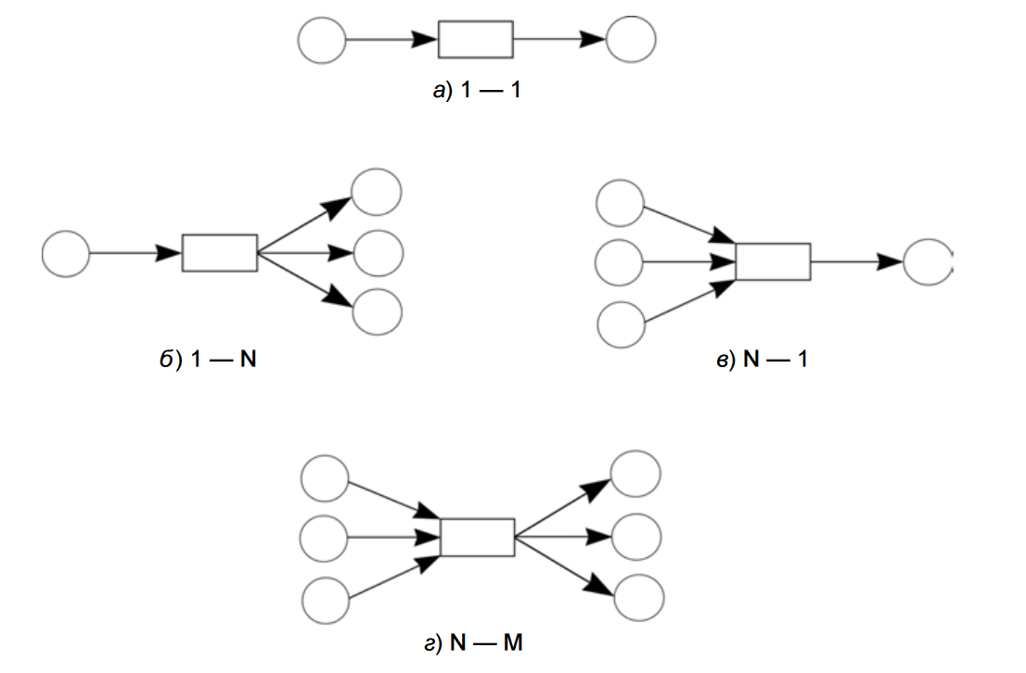
Концептуально обмен данными между процессами выполняется при помощи двух функций:
send – послать данные
receive – получить данные
При передаче данных может использоваться прямая или косвенная адресация процессов
При прямой адресации процессов в функциях send и receive явно указываются процессы отправитель и адресат
При косвенной адресации в функциях send и receive указываются не адреса, а имя связи, по которой передаются данные
Адресация процессов может быть симметричной и асимметричной. Если при обмене данными между процессами используется только прямая или только косвенная адресация, то такая адресация процессов называется симметричной. Если же при обмене данными между процессами используется как прямая, так и косвенная адресация, то такая адресация процессов называется асимметричной
Буфером называется вместимость связи между процессами, т. е. количество данных, которые могут одновременно пересылаться по этой связи. Различаются три типа буферизации:
- Нулевая вместимость связи (нет буфера) – в этом случае возможен только синхронный обмен данными между процессами
- Ограниченная вместимость связи (ограниченный буфер) – в этом случае, если буфер полон, то отправитель данных должен ждать очистки буфера хотя бы от части данных
- Неограниченная вместимость связи (неограниченный буфер) – в этом случае отправитель никогда не ждет при отправке сообщения
4. В каких ситуациях предпочтительнее использовать те или иные IPC механизмы взаимодействия.
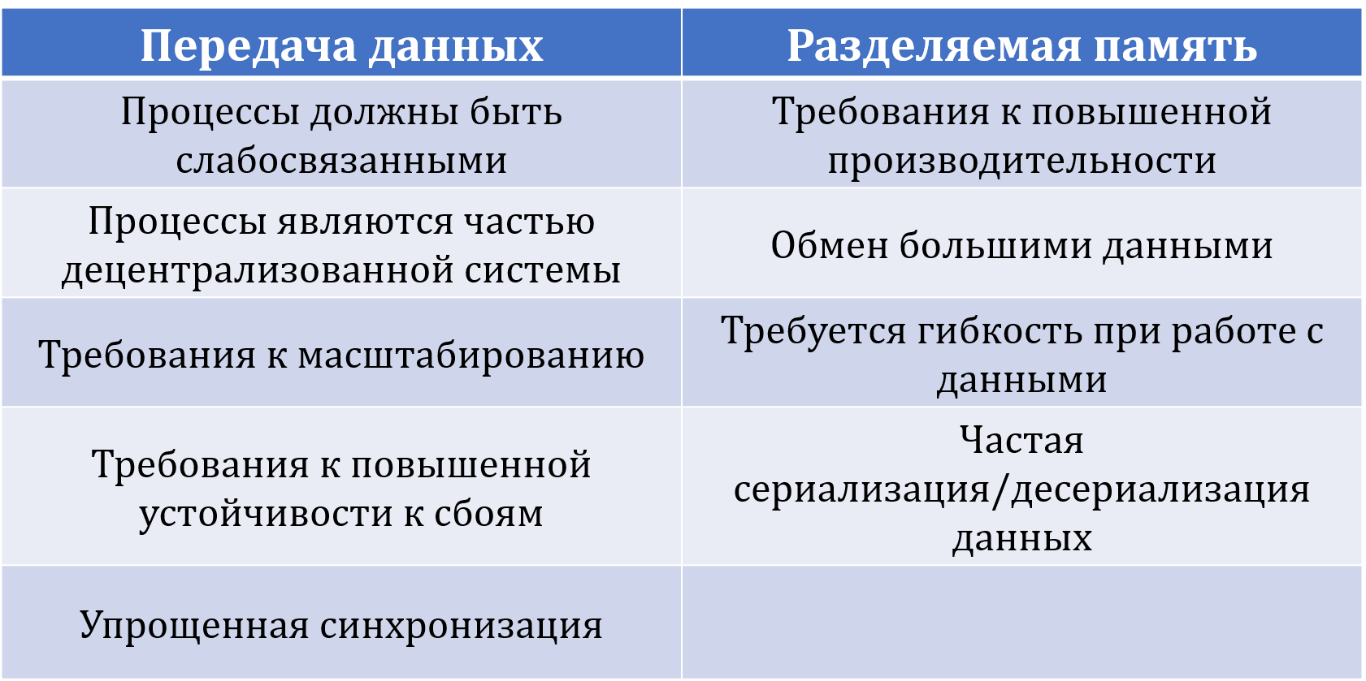
Разделяемая память – это тип механизма IPC, который позволяет нескольким процессам делиться общей областью памяти, обеспечивая быструю и эффективную передачу данных между процессами
Свойства разделяемой памяти:
- Дуплексный обмен данными
- Синхронный обмен данными
- Возможность моделирования любой топологии связей
13. Потоки. Что такое потоки управления и выполнения? Понятие многопоточности. Связь потоков и процессов. Свойства потоков и их ресурсы. Потокобезопасность и реентерабельность. Переключение контекста и состояния потоков на примере Windows и Linux.
1. Что такое потоки управления и выполнения?
Потоком управления считают логическую последовательность выполнения команд программы. Заметим что речь идёт в отношении именно программы!
Т.е. поток управления не более чем просто порядок, в котором выполняются команды и он просто определяет маршрут выполнения программы
Поток выполнения – это независимая последовательность инструкций в рамках процесса, которая отвечает за реальное исполнение кода программы. Здесь же отметим, что речь идёт в отношении процесса!
Потоки выполнения (далее просто потоки) и будут целью данной лекции!
поток выполнения с точки зрения ОС, а всё просто – это объект ядра операционной системы, которому выделяется процессорное время
Данный объект также является наименьшей единицей работы с точки зрения ядра ОС
2. Понятие многопоточности.
Термин же «многопоточность» обозначает возможность системы поддерживать работу множества потоков в рамках одного процесса
Если такой возможности нету, то система считается однопоточной
При этом, сами программы также классифицируются на многопоточные и однопоточные в зависимости от количества потоков выполнения которые они используют в своей работе
3. Связь потоков и процессов.
В рамках процесса могут находиться один или несколько потоков, каждый из которых обладает следующими характеристиками:
- Состояние выполнения потока (выполняющийся, готовый к выполнению и т.д.)
- Сохраненный контекст не выполняющегося потока; один из способов рассмотрения потока – считать его независимым счетчиком команд, работающим в рамках процесса
- Стек выполнения
- Статическая память, выделяемая потоку для локальных переменных
- Доступ к памяти и ресурсам процесса, которому этот поток принадлежит; этот доступ разделяется всеми потоками данного процесса
И хотя потоки имеют свой набор ресурсов, все потоки процесса разделяют между собой состояние и ресурсы процесса. Они находятся в одном и том же адресном пространстве и имеют доступ к одним и тем же данным
Если один поток изменяет в памяти какие-то данные, то другие потоки во время своего доступа к этим данным имеют возможность отследить эти изменения
Если один поток открывает файл с правом чтения, другие потоки данного процесса тоже могут читать из этого файла
4. Свойства потоков и их ресурсы.
По аналогии с процессов и их PCB у каждого потока имеется свой TCB
Thread Control Block (TCB) – структура данных ядра ОС которая содержит информацию специфичную для потоков которая необходима для управления потоком. TCB по сути является «манифестацией потока в операционной системе»
Каждый поток имеет свой TCB
Примером информации которая хранится в TCB:
- TID
- Указатель на стек
- Программный счётчик (текущая инструкция этого потока)
- Состояние потока
- Регистры потока
- Указатель на PCB
И хотя потоки имеют свой набор ресурсов, все потоки процесса разделяют между собой состояние и ресурсы процесса. Они находятся в одном и том же адресном пространстве и имеют доступ к одним и тем же данным
Если один поток изменяет в памяти какие-то данные, то другие потоки во время своего доступа к этим данным имеют возможность отследить эти изменения
Если один поток открывает файл с правом чтения, другие потоки данного процесса тоже могут читать из этого файла
5. Потокобезопасность и реентерабельность.
Потокобезопасная функция – функция, которая может быть вызвана одновременно из нескольких потоков без риска возникновения ошибок или непредсказуемого поведения
В общем случае функция называется повторно входимой или реентерабельной если она удовлетворяет следующим требованиям:
- не использует глобальные переменные, значения которых изменяются параллельно исполняемыми потоками
- не использует статические переменные, определенные внутри функции
- не возвращает указатель на статические данные, определенные внутри функции
6. Переключение контекста и состояния потоков на примере Windows и Linux.
переключение контекста (context switch) – в многозадачных ОС и средах – процесс прекращения выполнения процессором одной задачи (процесса, потока, нити) с сохранением всей необходимой информации и состояния, необходимых для последующего продолжения с прерванного места, и восстановления и загрузки состояния задачи, к выполнению которой переходит процессор
В случае с потоками, они также как и процессы имеют свой собственный контекст.
Основными состояниями потоков, как и процессов, являются состояние выполнения потока, состояние готовности и состояние блокировки
С изменением состояния потоков связаны такие четыре основных действия:
- Порождение. Обычно одновременно с новым процессом создается его поток. Далее, в рамках одного и того же процесса один поток может породить другой поток, определив его указатель команд и аргументы. Новый поток создается со своим контекстом регистров и стековым пространством, после чего он помещается в очередь готовых к выполнению потоков
- Блокирование. Если потоку нужно подождать наступления некоторого события, он блокируется (при этом сохраняются содержимое его пользовательских регистров, счетчика команд, а также указатели стеков). После этого процессор может перейти к выполнению другого готового потока
- Разблокирование. Когда наступает событие, ожидание которого блокировало поток, последний переходит в состояние готовности
- Завершение. После завершения потока его контекст регистров и стеки удаляются
Windows:
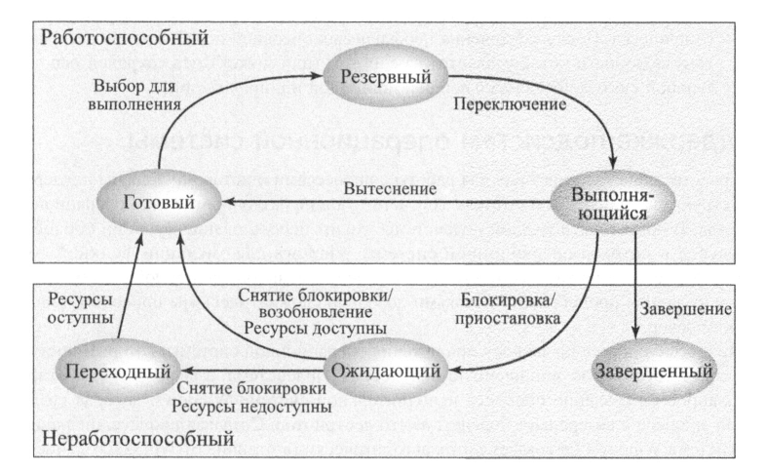
Готовый к выполнению. Поток, который может быть направлен на выполнение. Диспетчер ядра отслеживает все готовые к выполнению потоки и осуществляет их планирование в соответствии с приоритетом
Резервный. Поток, который будет запущен следующим на данном процессоре. Поток находится в этом состоянии до тех пор, пока процессор не освободится. Если приоритет резервного потока достаточно высок, то он может вытеснить выполняющийся в данный момент поток. В противном случае резервный поток ждет, пока произойдет блокировка выполняющегося потока или пока истечет выделенный ему промежуток времени
Выполняющийся. Как только диспетчер ядра выполнит переключение потоков, резервный поток перейдет в состояние выполнения и будет пребывать в нем до тех пор, пока не произойдет одно из следующих событий: поток будет вытеснен, закончится отведенный ему интервал времени, поток будет блокирован или завершен. В первых двух случаях поток снова переходит в состояние готовности
Ожидающий. Поток входит в состояние ожидания, если 1) он блокирован каким-то событием (например, операцией ввода-вывода), 2) он добровольно ждет синхронизации или 3) среда подсистемы предписывает потоку, чтобы он сам себя приостановил. После того как условия ожидания удовлетворены, поток переходит в состояние готовности, если все его ресурсы доступны
Переходный. Поток переходит в это состояние, если он готов к выполнению, но ресурсы недоступны (например, страницы стека потока могут быть сброшены на диск). После того как необходимые ресурсы станут доступными, процесс перейдет в состояние готовности
Завершенный. Завершение потока может быть инициировано самим потоком либо другим потоком или может произойти вместе с завершением родительского процесса. После завершения необходимых операций освобождения ресурсов и тому подобного поток удаляется из системы
Linux:
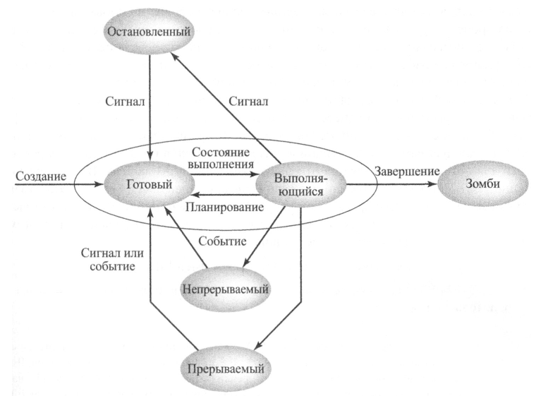
Выполняющийся. Это состояние отвечает на самом деле двум состояниям: текущий процесс либо выполняется, либо готов к выполнению
Прерываемый. Это состояние блокировки, в котором процесс ожидает наступления события, например завершения операции ввода-вывода, освобождения ресурса или сигнала от другого процесса
Непрерываемый. Это состояние блокировки другого рода. Его отличие от предыдущего состоит в том, что в непрерываемом состоянии процесс непосредственно ожидает выполнения какого-то аппаратного условия, поэтому он не воспринимает никаких сигналов
Остановленный. Процесс был остановлен и может быть продолжен только при соответствующем воздействии другого процесса. Например, процесс, который находится в состоянии отладки, может перейти в состояние остановки
Зомби. Процесс был прекращен, но по какой-то причине его структура остается в таблице процессов
14. Потоки. Что такое потоки управления и выполнения? Типы потоков. Принципы их устройства и работы. Особенности реализации потоков на примере Windows и Linux. Что такое Thread Local Storage? Функции для работы с потоками на примере WinAPI и POSIX API.
1. Что такое потоки управления и выполнения?
Потоком управления считают логическую последовательность выполнения команд программы. Заметим что речь идёт в отношении именно программы!
Т.е. поток управления не более чем просто порядок, в котором выполняются команды и он просто определяет маршрут выполнения программы
Поток выполнения – это независимая последовательность инструкций в рамках процесса, которая отвечает за реальное исполнение кода программы. Здесь же отметим, что речь идёт в отношении процесса!
Потоки выполнения (далее просто потоки) и будут целью данной лекции!
2. Типы потоков. Принципы их устройства и работы.
Обычно выделяют две общие категории потоков:
- Пользовательские потоки или потоки на уровне пользователя (user-level threads – ULT)
- Потоки на уровне ядра (kemel-level threads – KLT)
В программе, полностью состоящей из ULТ-потоков, все действия по управлению потоками выполняются самим приложением; ядро, по сути, и не подозревает о существовании потоков
Чтобы приложение было многопоточным, его следует создавать с применением специальной библиотеки, представляющей собой пакет программ для работы с потоками на уровне ядра. Такая библиотека для работы с потоками содержит код, с помощью которого можно создавать и удалять потоки, производить обмен сообщениями и данными между потоками, планировать их выполнение, а также сохранять и восстанавливать их контекст
Применение потоков на пользовательском уровне обладает некоторыми преимуществами перед применением потоков на уровне ядра. К этим преимуществам относятся следующие:
- Переключение потоков не предусматривает переход в режим ядра, а значит избегаем накладных расходов на переключение между режимами
- Планирование может выполняться с учетом специфики приложения. Алгоритм планирования может подбираться для конкретного приложения, причем это не повлияет на алгоритм планирования, заложенный в операционной системе
- Использование потоков на пользовательском уровне может работать в любой операционной системе.
Применение потоков на пользовательском уровне обладает также двумя явными недостатками по сравнению с применением потоков на уровне ядра:
- В типичной операционной системе многие системные вызовы являются блокирующими. Когда в потоке, работающем на пользовательском уровне, выполняется системный вызов, блокируется не только данный поток, но и все потоки того процесса, к которому он относится
- В стратегии с наличием потоков только на пользовательском уровне приложение не может воспользоваться преимуществами многопроцессорной системы, так как ядро закрепляет за каждым процессом только один процессор. Поэтому несколько потоков одного и того же процесса не могут выполняться одновременно
В программе, работа которой полностью основана на потоках, работающих на уровне ядра, все действия по управлению потоками выполняются ядром
В области приложений отсутствует код, предназначенный для управления потоками. Вместо него используется интерфейс прикладного программирования (API) средств ядра, управляющих потоками
Ядро поддерживает информацию контекста процесса как единого целого, а также контекстов каждого отдельного потока процесса Планирование выполняется ядром на основе потоков. С помощью такого подхода удается избавиться от двух упомянутых ранее основных недостатков потоков пользовательского уровня
Во-первых, ядро может одновременно осуществлять планирование работы нескольких потоков одного и того же процесса на нескольких процессорах.
Во-вторых, при блокировке одного из потоков процесса ядро может выбрать для выполнения другой поток этого же процесса
Еще одним преимуществом такого подхода является то, что сами процедуры ядра могут быть многопоточными
Основным недостатком подхода с использованием потоков на уровне ядра по сравнению с использованием потоков на пользовательском уровне является то, что для передачи управления от одного потока другому в рамках одного и того же процесса приходится переключаться в режим ядра.
В некоторых операционных системах применяется комбинирование потоков обоих видов. В комбинированных системах создание потоков выполняется полностью в пользовательском пространстве, там же, где и код планирования и синхронизации потоков в приложениях. Несколько потоков на пользовательском уровне, входящих в состав приложения, отображаются в такое же или меньшее число потоков на уровне ядра.
При комбинированном подходе несколько потоков одного и того же приложения могут выполняться одновременно на нескольких процессорах, а блокирующие системные вызовы не приводят к блокировке всего процесса. При надлежащей реализации такой подход будет сочетать в себе преимущества подходов, в которых применяются только потоки на пользовательском уровне или только потоки на уровне ядра, сводя недостатки каждого из этих подходов к минимуму
3. Особенности реализации потоков на примере Windows и Linux.
Также как и процессы, потоки являются в Windows объектами ядра и представлены структурами KTHREAD и ETHREAD.
Если говорить о Linux, то тут возникает особая ситуация. Как вы могли заметить по диаграмме состояний – она идентична состояниям процесса
Всё дело в том, что Linux предоставляет уникальное решение, состоящее в том, что оно не признает различие между потоками и процессами
Пользовательские потоки отображаются на процессы уровня ядра. Несколько потоков пользовательского уровня, которые составляют единый процесс уровня пользователя, отображаются на процессы уровня ядра Linux, которые разделяют один и тот же идентификатор группы
В Linux новый процесс создается путем копирования атрибутов текущего процесса
4. Что такое Thread Local Storage?
Thread Local Storage – это механизм, который позволяет каждому потоку хранить свои собственные данные в отдельном пространстве, которое не доступно другим потокам. Это позволяет каждому потоку иметь свои собственные значения переменных, которые не будут перезаписаны другими потоками
Задействование данных, относящихся к отдельному потоку, позволяет сделать функцию потокобезопасной, не изменяя при этом ее интерфейс
5. Функции для работы с потоками на примере WinAPI и POSIX API.
Создание потока (Windows) – CreateThread, _beginthreadex
Создание потока (POSIX) – pthread_create
Завершение потока (Windows) – ExitThread, TerminateThread, _endthreadex
Завершение потока (POSIX) – pthread_exit, pthread_cancel
Завершение потока (Windows):
- функция потока возвращает управление (рекомендуемый способ);
- поток самоуничтожается вызовом функции ExitThread (нежелательный способ);
- один из потоков данного или стороннего процесса вызывает функцию TerminateThread (нежелательный способ);
- завершается процесс, содержащий данный поток (тоже нежелательно)
Завершение потока (POSIX):
- Начальная функция выполняет инструкцию return, указывая возвращаемое значение для потока
- Поток вызывает функцию pthread_exit
- Поток отменяется с помощью функции pthread_cancel
- Любой из потоков вызывает exit или главный поток выполняет инструкцию return (внутри функции main), что приводит к немедленному завершению всех потоков в процессе
Управление потоком (Windows) – SuspendThread, ResumeThread, WaitForSingleObject, WaitForMultipleObjects, GetExitCodeThread, GetCurrentThread
Управление потоком (POSIX)
pthread_join: Ожидает завершения указанного потока.
pthread_detach: Отсоединяет поток, позволяя автоматически освободить ресурсы по завершении.
pthread_self: Возвращает идентификатор текущего потока.
pthread_once: Гарантирует выполнение кода только один раз, независимо от количества потоков.
15. Диспетчеризация и планирование. Понятия планирования и диспетчеризации. Процесс диспетчеризации. Планировщик: понятие, виды и суть их работы. Состояния процессов и их связь с каждым из видов планирования. События, приводящие к вызову планировщика.
1. Понятия планирования и диспетчеризации.
Диспетчеризация — это процесс, при котором операционная система выполняет переключение между процессами или потоками. Он включает в себя сохранение состояния текущего процесса, выбор следующего процесса для выполнения с помощью планировщика, а также восстановление состояния нового процесса для его дальнейшего исполнения. Диспетчеризация также включает в себя управление ресурсами процессора и памяти, что важно для эффективной работы многозадачности.
Планирование — это процесс выбора, какой процесс или поток будет выполняться следующим, когда несколько процессов или потоков находятся в состоянии готовности и претендуют на процессорное время. Алгоритм планирования определяется операционной системой и направлен на эффективное распределение ресурсов процессора с учетом приоритетов, времени выполнения и других факторов, чтобы обеспечить оптимальную работу системы и минимизировать затраты времени на переключение процессов.
2. Процесс диспетчеризации.
В общем виде процесс диспетчеризации можно представить следующим образом:
- Формируется контекст прерываемого процесса
- С помощью контекста вновь активизируемого процесса восстанавливается необходимое состояние вычислительной системы, в частности, загружаются необходимые значения во все регистры процессора
- Поскольку в регистр-счетчик команд из контекста заносится адрес очередной подлежащей выполнению команды активизируемого процесса, то процессор переходит к выполнению кода нового процесса точно с того места, где оно было прервано
3. Планировщик: понятие, виды и суть их работы.
Планировщик (или scheduler) — это часть операционной системы, отвечающая за выбор процесса или потока, который будет выполняться следующим, когда несколько процессов находятся в состоянии готовности и претендуют на процессорное время (которое выполняет процесс планирования).
Во многих системах планирование разбивается на три отдельные функции – долгосрочного, среднесрочного и краткосрочного планирования. Их названия соответствуют временным масштабам выполнения этих функций
Долгосрочное планирование осуществляется при создании нового процесса и представляет собой решение о добавлении нового процесса к множеству активных в настоящий момент процессов
Среднесрочное планирование является частью свопинга и представляет собой решение о добавлении процесса к множеству по крайней мере частично расположенных в основной памяти (и следовательно, доступных для выполнения) процессов
Краткосрочное планирование является решением о том, какой из готовых к выполнению процессов будет выполняться следующим
Долгосрочное планирование определяет, какие программы допускаются к выполнению системой, и тем самым определяет степень многозадачности
Будучи допущенным к выполнению, задание (или пользовательская программа) становится процессом, который добавляется в очередь для краткосрочного планирования
В некоторых системах вновь созданный процесс добавляется к очереди среднесрочного планировщика, будучи целиком сброшенным на диск
Данный вид планировщика преимущественно используется в операционных системах пакетной обработки
Среднесрочное планирование является частью системы свопинга (подробнее о том, что такое свопинг и зачем он нужен поговорим в лекции про виртуальную память)
Обычно решение о загрузке процесса в память принимается в зависимости от степени многозадачности; кроме того, в системе с отсутствием виртуальной памяти среднесрочное планирование также тесно связано с вопросами управления памятью
Таким образом, решение о загрузке процесса в память должно учитывать требования к памяти выгружаемого процесса
Краткосрочный же планировщик, известный также как диспетчер (dispatcher), работает чаще всего и на самом «мелкозернистом» уровне, определяя, какой именно процесс будет выполняться следующим Краткосрочный планировщик вызывается при наступлении события, которое может приостановить текущий процесс или предоставить возможность прекратить выполнение данного процесса в пользу другого. Вот некоторые примеры таких событий:
- Прерывание таймера
- Прерывания ввода-вывода
- Вызовы операционной системы
- Сигналы (например, семафоры)
4. Состояния процессов и их связь с каждым из видов планирования.
GPT ОТВЕТ ПОТОМУ ЧТО В ЛЕКЦИИ НЕ СКАЗАНО ПРО ЭТО
Связь с видами планирования:
- Долгосрочное планирование (Long-term scheduling):
  - Состояние процессов: Когда процесс создается, он сначала попадает в состояние Новый. Долгосрочное планирование решает, когда процесс будет добавлен в очередь для выполнения. Это решение часто зависит от системы и того, как она управляет многозадачностью.
  - Роль в планировании: Долгосрочное планирование определяет, сколько процессов будет одновременно участвовать в системе. Оно решает, когда процесс будет помещен в очередь готовых процессов (Ready). Также оно управляет степенью многозадачности системы. В системах с ограниченными ресурсами (например, в пакетной обработке) оно может решать, будет ли процесс вообще загружен в память.
- Среднесрочное планирование (Medium-term scheduling):
  - Состояние процессов: После того как процесс загружен в память и готов к выполнению, он переходит в состояние Готовый. Если система использует свопинг, процесс может быть выгружен на диск и вернуться в память позже. Это действие связано с переходом процесса в состояние Ожидающий (Blocked), если его необходимо выгрузить на диск.
  - Роль в планировании: Среднесрочное планирование управляет процессами, которые временно выгружаются из оперативной памяти на диск (свопинг) и решает, когда процесс должен быть загружен обратно в память для дальнейшего выполнения. Оно регулирует количество процессов, находящихся в оперативной памяти, обеспечивая эффективное использование памяти.
- Краткосрочное планирование (Short-term scheduling) или диспетчеризация (Dispatcher):
  - Состояние процессов: Краткосрочный планировщик работает с процессами, которые находятся в состоянии Готовый. Когда процесс получает процессорное время, он переходит в состояние Выполняющийся (Running).
  - Роль в планировании: Диспетчер запускает процессы, которые уже готовы к выполнению, в зависимости от приоритетов, алгоритмов планирования (например, Round Robin, SJF, FCFS) или событий, которые происходят в системе (например, таймера, прерывания). После выполнения процесс может вернуться в состояние Ожидающий, если ему нужно дождаться какого-то события, или завершиться.
5. События, приводящие к вызову планировщика.
Долгосрочное планирование осуществляется при создании нового процесса. Краткосрочный планировщик вызывается при наступлении события, которое может приостановить текущий процесс или предоставить возможность прекратить выполнение данного процесса в пользу другого. Вот некоторые примеры таких событий:
- Прерывание таймера
- Прерывания ввода-вывода
- Вызовы операционной системы
- Сигналы (например, семафоры)
16. Диспетчеризация и планирование. Понятия планирования и диспетчеризации. Алгоритмы планирования: определение, категории. Виды сред выполнения. Общие и специфичные задачи планирования. Примеры алгоритмов планирования для каждой из сред.
1. Понятия планирования и диспетчеризации.
Диспетчеризация — это процесс, при котором операционная система выполняет переключение между процессами или потоками. Он включает в себя сохранение состояния текущего процесса, выбор следующего процесса для выполнения с помощью планировщика, а также восстановление состояния нового процесса для его дальнейшего исполнения. Диспетчеризация также включает в себя управление ресурсами процессора и памяти, что важно для эффективной работы многозадачности.
Планирование — это процесс выбора, какой процесс или поток будет выполняться следующим, когда несколько процессов или потоков находятся в состоянии готовности и претендуют на процессорное время. Алгоритм планирования определяется операционной системой и направлен на эффективное распределение ресурсов процессора с учетом приоритетов, времени выполнения и других факторов, чтобы обеспечить оптимальную работу системы и минимизировать затраты времени на переключение процессов.
2. Алгоритмы планирования: определение, категории.
Алгоритм планирования — это метод, который используется операционной системой для управления распределением процессорного времени между различными потоками (процессами) в системе. Основная цель алгоритма планирования — оптимизация работы системы с учётом различных характеристик процессов, таких как время выполнения, приоритет, потребность в ресурсах (например, процессорное время, память, операции ввода-вывода) и другие факторы.
По реакции на прерывания по таймеру алгоритмы планирования можно разделить на две категории: приоритетные и неприоритетные
По сути данные виды соотносятся с такими понятиями как вытесняющее и невытесняющее (кооперативное) планирование
Неприоритетный алгоритм планирования выбирает запускаемый процесс, а затем просто дает ему возможность выполняться до тех пор, пока он не заблокируется (в ожидании либо завершения операции ввода-вывода, либо другого процесса), или до тех пор, пока он добровольно не освободит центральный процессор (т.е. планировщик не вытесняет его с процессора)
Даже если процесс будет работать в течение многих часов, он не будет приостановлен в принудительном порядке. В результате во время прерываний по таймеру решения приниматься не будут
После завершения обработки прерывания по таймеру работу возобновит ранее запущенный процесс, если только какой-нибудь процесс более высокого уровня не ожидал только что истекшей задержки по времени
В отличие от этого приоритетный алгоритм планирования предусматривает выбор процесса и предоставление ему возможности работать до истечения некоторого строго определенного периода времени (по сути до истечения некоторого кванта времени)
Если до окончания этого периода он все еще будет работать, планировщик приостанавливает его работу (т.е. как бы вытесняет его) и выбирает для запуска другой процесс (если он есть)
Осуществление приоритетного алгоритма планирования требует наличия прерываний по таймеру, возникающих по окончании определенного периода времени, чтобы вернуть управление центральным процессором планировщику
Если прерывания по таймеру недоступны, остается лишь использовать неприоритетное планирование
3. Виды сред выполнения.
Иными словами, предмет оптимизации для планировщика не может совпадать во всех системах. При этом стоит различать три среды:
- Пакетную
- Интерактивную
- Реального времени
В пакетных системах не бывает пользователей, терпеливо ожидающих за своими терминалами быстрого ответа на свой короткий запрос. Поэтому для них зачастую приемлемы неприоритетные алгоритмы или приоритетные алгоритмы с длительными периодами для каждого процесса
В среде с пользователями, работающими в интерактивном режиме, приобретает важность приоритетность, удерживающая отдельный процесс от захвата центрального процессора, лишающего при этом доступа к службе всех других процессов
В системах, ограниченных условиями реального времени, как ни странно, приоритетность иногда не требуется, поскольку процессы знают, что они могут запускаться только на непродолжительные периоды времени, и зачастую выполняют свою работу довольно быстро, а затем блокируются
4. Общие и специфичные задачи планирования.
Вот некоторые задачи алгоритма планирования, которых следует придерживаться при различных обстоятельствах:
- Для любых систем: равнодоступность, принуждение к определенной политике, баланс
- Пакетные системы: производительность, оборотное время, использование ЦП
- Интерактивные системы: время отклика, пропорциональность
- Системы реального времени: соблюдение предельных сроков, предсказуемость
Для любых систем:
Равнодоступность (беспристрастность) – предоставление каждому процессу справедливой доли времени центрального процессора
При отсутствии дополнительных указаний от пользователя или системы все процессы должны рассматриваться как равнозначные и ни один процесс не должен подвергнуться голоданию
Принуждение к определенной политике – наблюдение за выполнением установленной политики
Баланс – поддержка загруженности всех составных частей системы (стратегия планирования должна поддерживать занятость системных ресурсов)
Если центральный процессор и все устройства ввода-вывода смогут быть постоянно задействованы, то будет произведен больший объем работы в секунду, чем при простое каких-нибудь компонентов
Пакетные системы:
Производительность – это количество заданий, выполненных за один час
С учетом всех обстоятельств выполнение 50 заданий в час считается лучшим показателем, чем выполнение 40 заданий в час
Оборотное время – это среднестатистическое время от момента передачи задания на выполнение до момента завершения его выполнения
Включает время выполнения, а также время, затраченное на ожидание ресурсов, в том числе процессора
Здесь действует правило: чем меньше, тем лучше!
Пакетные системы:
В качестве показателя в пакетных системах часто используется степень задействования центрального процессора, но это не самый лучший показатель
В действительности значение имеет то, сколько заданий в час выполняет система (производительность) и сколько времени занимает получение результатов задания (оборотное время).
Интерактивные системы:
Наиболее важной задачей в таких системах является сведение к минимуму времени отклика, то есть времени между выдачей команды и получением результата
На персональных компьютерах, имеющих запущенные фоновые процессы (например, чтение из сети электронной почты и ее сохранение), пользовательский запрос на запуск программы или открытие файла должен иметь приоритет над фоновой работой
Первоочередной запуск всех интерактивных запросов будет восприниматься как хороший уровень обслуживания
Стратегия планирования должна пытаться сократить время получения ответа при максимизации количества интерактивных пользователей, время отклика для которых не выходит за заданные пределы
Системы реального времени:
В отличие от интерактивных систем системы реального времени имеют другие свойства, а значит, и другие задачи планирования
Они характеризуются наличием крайних сроков выполнения, которые обязательно или по крайней мере желательно выдерживать.
Системы реального времени:
Предельный срок – при указании предельного срока завершения процесса планирование должно подчинить ему все прочие цели максимизации количества процессов, завершающихся в срок
В некоторых системах реального времени, особенно в мультимедийных системах, существенную роль играет предсказуемость. Редкие случаи несоблюдения крайних сроков не приводят к сбоям, но если аудиопроцесс прерывается довольно часто, то качество звука резко ухудшается
Предсказуемость – данное задание должно выполняться примерно за одно и то же количество времени и с одной и той же стоимостью, независимо от загрузки системы
Большие вариации времени выполнения или времени отклика дезориентируют пользователей
Это явление может сигнализировать о больших колебаниях загрузки или о необходимости дополнительной настройки системы для устранения нестабильности ее работы
5. Примеры алгоритмов планирования для каждой из сред.
Планирование в пакетных системах: FCFS, SJN, SRT
Планирование в интерактивных системах: RR, Priority scheduling, SPN, MLFQ, Lottery scheduling, Fair-share scheduling, Fair share scheduling
FCFS (First come – first served) – первым пришел – первым обслужен
SJN (Shortest Job Next) – cначала самое короткое задание
SRT (Shortest Remaining Time) – сначала самое короткое оставшееся время
RR (Round Robin) – циклическое планирование
Priority scheduling – приоритетное планирование
SPN (Shortest Process Next) – cначала самый короткий процесс
MLFQ (Multilevel Feedback Queue) – многоуровневые очереди с обратными связями
Lottery scheduling – лотерейное планирование
Fair-share scheduling – справедливое планирование на уровне пользователей/групп
Fair share scheduling – гарантированное планирование на уровне процессов
FCFS:
Наверное, наипростейшим из всех алгоритмов планирования будет неприоритетный алгоритм, следующий принципу «первым пришел – первым обслужен»
При использовании этого алгоритма центральный процессор выделяется процессам в порядке поступления их запросов. По сути, используется одна очередь процессов, находящихся в состоянии готовности
Преимущества алгоритма:
- Простота реализации – легко внедрить и поддерживать
- Понятность – принцип работы интуитивно понятен
- Справедливость – все процессы получают равные шансы
- Предсказуемость – результат легко прогнозировать
Недостатки алгоритма:
- Эффект конвоя – длинные процессы блокируют выполнение коротких
- Отсутствие приоритетов – нельзя выделить важные задачи
- Высокое среднее время ожидания при наличии длинных процессов
- Низкая эффективность в интерактивных системах
SJN:
Теперь рассмотрим другой невытесняющий алгоритм для пакетных систем, в котором предполагается, что сроки выполнения заданий известны заранее
К примеру, в страховой компании люди могут довольно точно предсказать, сколько времени займет выполнение пакета из 1000 исковых заявлений, поскольку подобная работа выполняется ежедневно
Когда в ожидании запуска во входящей очереди находится несколько равнозначных по важности заданий, планировщик выбирает сначала самое короткое задание
Преимущества:
- Оптимизация производительности – минимизирует среднее время ожидания
- Эффективность – хорошо работает с короткими задачами
- Простота реализации – легко внедрить в систему
- Минимизация времени оборота процессов
Недостатки:
- Проблема голода – длинные процессы могут не получить процессор
- Необходимость предсказания времени выполнения
- Сложность оценки длительности процессов
- Риск блокировки системы короткими задачами
RR:
Одним из самых старых, простых, справедливых и наиболее часто используемых считается алгоритм циклического планирования. Каждому процессу назначается определенный интервал времени, называемый его квантом, в течение которого ему предоставляется возможность выполнения
Алгоритм циклического планирования не представляет сложности в реализации: от планировщика требуется всего лишь вести список процессов, готовых к выполнению
Когда процесс исчерпает свой квант времени, он помещается в конец списка
Преимущества:
- Высокая отзывчивость системы
- Справедливое распределение ресурсов
- Простота реализации
- Отсутствие голодания процессов
- Эффективное использование CPU
Недостатки:
- Выбор кванта – критичный параметр
- Переключение контекста создает накладные расходы
- Не учитывает приоритеты процессов
- При слишком малых квантах – снижение производительности
- При больших квантах – ухудшение интерактивности
PB:
В циклическом планировании явно прослеживается предположение о равнозначности всех процессов. Зачастую люди, обладающие многопользовательскими компьютерами и работающие на них, имеют на этот счет совершенно иное мнение
К примеру, в университете иерархия приоритетности должна нисходить от декана к факультетам, затем к профессорам, секретарям, техническим работникам, а уже потом к студентам
Необходимость учета внешних факторов приводит к приоритетному планированию
Основная идея проста: каждому процессу присваивается значение приоритетности и запускается тот процесс, который находится в состоянии готовности и имеет наивысший приоритет.
Плюсы:
- Простота реализации.
- Гибкость в настройке приоритетов.
- Гарантированное выполнение задач с высоким приоритетом.
- Широкое применение в реальных системах.
- Контроль над критически важными задачами.
Минусы:
- Проблема голодания (starvation).
- Высокие вычислительные затраты в динамических системах.
- Неэффективность при перегрузке системы.
- Неоптимальное использование ресурсов.
- Не подходит для всех типов задач.
- Зависимость от правильной настройки приоритетов.
В системах реального времени, в которых главным критерием эффективности является обеспечение временных характеристик вычислительного процесса, планирование имеет особое значение
Любая система реальною времени должна реагировать на сигналы управляемого объекта в течение заданных временных ограничений
Необходимость тщательного планирования работ облегчается тем, что в системах реального времени весь набор выполняемых задач известен заранее
Кроме того, часто в системе имеется информация о временах выполнения задач, моментах активизации, предельных допустимых сроках ожидания ответа и т. д.
Алгоритм Rate Monotonic (RM)
Этот алгоритм применяется в периодических задачах и основывается на принципе, что задачи с более коротким периодом должны иметь более высокий приоритет. То есть, задача с меньшим временем цикла должна быть выполнена чаще и приоритетней.
Плюсы:
- Простота реализации.
- Предсказуемость. Алгоритм даёт точное планирование, и его поведение предсказуемо при заранее известной нагрузке.
- Подходит для систем с жёсткими временными ограничениями. Если задачи имеют фиксированные периодические интервалы, алгоритм может гарантировать выполнение всех задач в пределах их дедлайнов.
Минусы:
- Не подходит для спорадических задач. RM предназначен исключительно для периодических задач и не может эффективно работать с задачами, которые возникают случайно.
- Может не удовлетворять всем задачам. При высокой загрузке системы RM не всегда может выполнить все задачи в срок, особенно если задачи с длительными периодами конкурируют с задачами с короткими периодами.
- Не гибкость в изменении параметров. Если в процессе работы появляются новые задачи или меняются параметры существующих, это может привести к проблемам.
Алгоритм Deadline Monotonic (DM)
Этот алгоритм также используется в периодических задачах, но в отличие от RM, приоритет задач в нём определяется не по периодам, а по дедлайнам (времени, к которому задача должна быть завершена). Задачи с более ранним дедлайном получают более высокий приоритет.
Плюсы:
- Меньше приоритетов для долгих задач. Задачи с более близкими дедлайнами получают больший приоритет, что логично для систем реального времени
- Хорошо работает в системах с фиксированными периодами и известными дедлайнами. Подходит для заранее известного набора задач с жёсткими дедлайнами.
Минусы:
- Не подходит для спорадических задач. Этот алгоритм так же, как и RM, ориентирован на периодические задачи с фиксированными дедлайнами.
- Не всегда выполняет все задачи вовремя. Как и RM, при перегрузке системы не всегда удаётся выполнить все задачи в срок.
17. Диспетчеризация и планирование. Понятия планирования и диспетчеризации. Алгоритмы планирования: определение, виды. Алгоритмы FCFS, SJN, RR, PB: описание, преимущества и недостатки.
1. Понятия планирования и диспетчеризации.
Диспетчеризация — это процесс, при котором операционная система выполняет переключение между процессами или потоками. Он включает в себя сохранение состояния текущего процесса, выбор следующего процесса для выполнения с помощью планировщика, а также восстановление состояния нового процесса для его дальнейшего исполнения. Диспетчеризация также включает в себя управление ресурсами процессора и памяти, что важно для эффективной работы многозадачности.
Планирование — это процесс выбора, какой процесс или поток будет выполняться следующим, когда несколько процессов или потоков находятся в состоянии готовности и претендуют на процессорное время. Алгоритм планирования определяется операционной системой и направлен на эффективное распределение ресурсов процессора с учетом приоритетов, времени выполнения и других факторов, чтобы обеспечить оптимальную работу системы и минимизировать затраты времени на переключение процессов.
2. Алгоритмы планирования: определение, виды.
Алгоритм планирования — это метод, который используется операционной системой для управления распределением процессорного времени между различными потоками (процессами) в системе. Основная цель алгоритма планирования — оптимизация работы системы с учётом различных характеристик процессов, таких как время выполнения, приоритет, потребность в ресурсах (например, процессорное время, память, операции ввода-вывода) и другие факторы.
По реакции на прерывания по таймеру алгоритмы планирования можно разделить на две категории: приоритетные и неприоритетные
По сути данные виды соотносятся с такими понятиями как вытесняющее и невытесняющее (кооперативное) планирование
Неприоритетный алгоритм планирования выбирает запускаемый процесс, а затем просто дает ему возможность выполняться до тех пор, пока он не заблокируется (в ожидании либо завершения операции ввода-вывода, либо другого процесса), или до тех пор, пока он добровольно не освободит центральный процессор (т.е. планировщик не вытесняет его с процессора)
Даже если процесс будет работать в течение многих часов, он не будет приостановлен в принудительном порядке. В результате во время прерываний по таймеру решения приниматься не будут
После завершения обработки прерывания по таймеру работу возобновит ранее запущенный процесс, если только какой-нибудь процесс более высокого уровня не ожидал только что истекшей задержки по времени
В отличие от этого приоритетный алгоритм планирования предусматривает выбор процесса и предоставление ему возможности работать до истечения некоторого строго определенного периода времени (по сути до истечения некоторого кванта времени)
Если до окончания этого периода он все еще будет работать, планировщик приостанавливает его работу (т.е. как бы вытесняет его) и выбирает для запуска другой процесс (если он есть)
Осуществление приоритетного алгоритма планирования требует наличия прерываний по таймеру, возникающих по окончании определенного периода времени, чтобы вернуть управление центральным процессором планировщику
Если прерывания по таймеру недоступны, остается лишь использовать неприоритетное планирование
3. Алгоритмы FCFS, SJN, RR, PB: описание, преимущества и недостатки.
FCFS:
Наверное, наипростейшим из всех алгоритмов планирования будет неприоритетный алгоритм, следующий принципу «первым пришел – первым обслужен»
При использовании этого алгоритма центральный процессор выделяется процессам в порядке поступления их запросов. По сути, используется одна очередь процессов, находящихся в состоянии готовности
Преимущества алгоритма:
- Простота реализации – легко внедрить и поддерживать
- Понятность – принцип работы интуитивно понятен
- Справедливость – все процессы получают равные шансы
- Предсказуемость – результат легко прогнозировать
Недостатки алгоритма:
- Эффект конвоя – длинные процессы блокируют выполнение коротких
- Отсутствие приоритетов – нельзя выделить важные задачи
- Высокое среднее время ожидания при наличии длинных процессов
- Низкая эффективность в интерактивных системах
SJN:
Теперь рассмотрим другой невытесняющий алгоритм для пакетных систем, в котором предполагается, что сроки выполнения заданий известны заранее
К примеру, в страховой компании люди могут довольно точно предсказать, сколько времени займет выполнение пакета из 1000 исковых заявлений, поскольку подобная работа выполняется ежедневно
Когда в ожидании запуска во входящей очереди находится несколько равнозначных по важности заданий, планировщик выбирает сначала самое короткое задание
Преимущества:
- Оптимизация производительности – минимизирует среднее время ожидания
- Эффективность – хорошо работает с короткими задачами
- Простота реализации – легко внедрить в систему
- Минимизация времени оборота процессов
Недостатки:
- Проблема голода – длинные процессы могут не получить процессор
- Необходимость предсказания времени выполнения
- Сложность оценки длительности процессов
- Риск блокировки системы короткими задачами
RR:
Одним из самых старых, простых, справедливых и наиболее часто используемых считается алгоритм циклического планирования. Каждому процессу назначается определенный интервал времени, называемый его квантом, в течение которого ему предоставляется возможность выполнения
Алгоритм циклического планирования не представляет сложности в реализации: от планировщика требуется всего лишь вести список процессов, готовых к выполнению
Когда процесс исчерпает свой квант времени, он помещается в конец списка
Преимущества:
- Высокая отзывчивость системы
- Справедливое распределение ресурсов
- Простота реализации
- Отсутствие голодания процессов
- Эффективное использование CPU
Недостатки:
- Выбор кванта – критичный параметр
- Переключение контекста создает накладные расходы
- Не учитывает приоритеты процессов
- При слишком малых квантах – снижение производительности
- При больших квантах – ухудшение интерактивности
PB:
В циклическом планировании явно прослеживается предположение о равнозначности всех процессов. Зачастую люди, обладающие многопользовательскими компьютерами и работающие на них, имеют на этот счет совершенно иное мнение
К примеру, в университете иерархия приоритетности должна нисходить от декана к факультетам, затем к профессорам, секретарям, техническим работникам, а уже потом к студентам
Необходимость учета внешних факторов приводит к приоритетному планированию
Основная идея проста: каждому процессу присваивается значение приоритетности и запускается тот процесс, который находится в состоянии готовности и имеет наивысший приоритет
Плюсы:
- Простота реализации.
- Гибкость в настройке приоритетов.
- Гарантированное выполнение задач с высоким приоритетом.
- Широкое применение в реальных системах.
- Контроль над критически важными задачами.
Минусы:
- Проблема голодания (starvation).
- Высокие вычислительные затраты в динамических системах.
- Неэффективность при перегрузке системы.
- Неоптимальное использование ресурсов.
- Не подходит для всех типов задач.
- Зависимость от правильной настройки приоритетов.
18. Диспетчеризация и планирование. Понятия планирования и диспетчеризации. Алгоритмы планирования Windows и Linux: принципы работы, понятия базового приоритета и любезности. Многопроцессорное планирование. Родственное планирование. Перепланировка.
1. Понятия планирования и диспетчеризации.
Диспетчеризация — это процесс, при котором операционная система выполняет переключение между процессами или потоками. Он включает в себя сохранение состояния текущего процесса, выбор следующего процесса для выполнения с помощью планировщика, а также восстановление состояния нового процесса для его дальнейшего исполнения. Диспетчеризация также включает в себя управление ресурсами процессора и памяти, что важно для эффективной работы многозадачности.
Планирование — это процесс выбора, какой процесс или поток будет выполняться следующим, когда несколько процессов или потоков находятся в состоянии готовности и претендуют на процессорное время. Алгоритм планирования определяется операционной системой и направлен на эффективное распределение ресурсов процессора с учетом приоритетов, времени выполнения и других факторов, чтобы обеспечить оптимальную работу системы и минимизировать затраты времени на переключение процессов.
2. Алгоритмы планирования Windows и Linux: принципы работы, понятия базового приоритета и любезности.
Говоря о приоритетах, стоит сразу отметить, как это устроено в операционных системах Windows и Linux
Если говорить о Windows, то стоит вспомнить что единицей планирования является – поток
Вместе с тем приоритет в Windows имеется не только у потоков, но и у процессов
В Linux как мы помним система не различает понятия потока и процесса, поэтому приоритет не разделяется также как в Windows
Windows:
Потоки планируются на основе их приоритета планирования
Каждому потоку назначается приоритет планирования. Уровни приоритета варьируются от нуля (самый низкий приоритет) до 31 (наивысший приоритет)
Только поток обнуления страниц памяти может иметь нулевой приоритет
Система назначает кванты времени циклическим перебором всем потокам с наивысшим приоритетом. Если ни один из этих потоков не готов к запуску, система назначает кванты времени циклическим перебором всем потокам со следующим наивысшим приоритетом
Если поток с более высоким приоритетом становится доступным для выполнения, система перестает выполнять поток с более низким приоритетом (не позволяя ей завершить использование кванта времени) и назначает полный квант времени потоку с более высоким приоритетом
Приоритет каждого потока определяется следующими критериями:
- Класс приоритета процесса
- Уровень приоритета потока в классе приоритета процесса
Класс и уровень приоритета объединяются для формирования базового приоритета потока
Именно базовый приоритет потока может принимать значения от 1 до 31
Используйте CreateProcess, чтобы указать класс приоритета дочернего процесса при его создании. Если вызывающий процесс IDLE_PRIORITY_CLASS или BELOW_NORMAL_PRIORITY_CLASS, новый процесс наследует этот класс
Используйте функцию GetPriorityClass для определения текущего класса приоритета процесса и функцию SetPriorityClass, чтобы изменить класс приоритета процесса
В отличие от процессов приоритет потока не может быть задан при создании потока
Используйте функцию GetThreadPriority для определения текущего приоритета потока и функцию SetThreadPriority, чтобы изменить приоритет потока
Типичная стратегия заключается в использовании THREAD_PRIORITY_ABOVE_NORMAL или THREAD_PRIORITY_HIGHEST для потока ввода процесса, чтобы обеспечить реагирование приложения на запросы пользователя
Как уже говорилось для более эффективной работы приоритетного планирования стоит использовать динамические приоритеты, поэтому в Windows приоритеты потоков могут динамически меняться
Каждый поток имеет динамический приоритет. Это приоритет, который использует планировщик, чтобы определить, какой поток следует выполнить
Изначально динамический приоритет потока совпадает с базовым приоритетом
Система может повысить и понизить динамический приоритет, чтобы гарантировать, что она реагирует и что потоки не голодают в течение времени процессора
Система не повышает приоритет потоков с базовым уровнем приоритета от 16 до 31
Динамические повышения приоритета получают только потоки с базовым приоритетом от 0 до 15
Linux:
Приоритет процесса в Linux означает, насколько больше процессорного времени будет отдано этому процессу по сравнению с другими
Существует два вида приоритетов, связанных с каждым процессом:
- Значение «любезности» (nice), которое варьируется от -20 (самый высокий приоритет) до 19 (самый низкий приоритет)
- Приоритет реального времени, варьирующийся от 0 до 99
Когда мы хотим установить приоритет процесса, мы изменяем значение «любезности» процесса. Причем, уменьшать приоритет можно с правами обычного пользователя, но чтобы его увеличить, нужны права суперпользователя
С помощью команды nice вы можете указать приоритет для запускаемого процесса:
nice -n 10 apt-get upgrade
С помощью команды renice изменить приоритет для уже существующего по его pid (-p) или по его имени (-u):
renice -n 10 -p 1224
Узнать значение любезности можно через ту же утилиту ps:
Приоритет nice и приоритет планировщика процессов ядра ОС – разные числа
Число nice – приоритет, который пользователь хотел бы назначить процессу
Приоритет планировщика – действительный приоритет, назначенный процессу планировщиком
Планировщик может стремиться назначить процессу приоритет, близкий к nice, но это не всегда возможно, так как в системе может выполняться множество процессов с разными приоритетами
Приоритет nice является атрибутом процесса и, как и другие атрибуты, наследуется дочерними процессами.
Планировщик процессов ядра ОС Linux поддерживает приоритеты от 0 (реальное время) до 139 включительно
Приоритеты -20…+19 утилиты или команды nice соответствуют приоритетам 100…139 планировщика процессов
3. Многопроцессорное планирование.
Ещё одним важным моментом планирования потоков/процессов в современных системах является многопроцессорность таковых
В однопроцессорной системе планирование ведется в одном измерении. Здесь нужно многократно отвечать лишь на один вопрос: какой поток должен быть запущен следующим?
В мультипроцессорных системах планирование ведется в двух измерениях. Планировщик должен решить, какой поток запускать и на каком центральном процессоре следует это сделать. Это дополнительное измерение существенно усложняет планирование на мультипроцессорах
Другим усложняющим фактором является то, что в некоторых системах все потоки не связаны друг с другом в силу принадлежности к разным процессам и не могут ничего сделать друг с другом
Простейший алгоритм планирования для работы с независимыми потоками заключается в поддержке для готовых к работе потоков единой структуры данных для всей системы, возможно, в виде простого списка, но, скорее всего, в виде набора списков для потоков с разными приоритетами
Наличие единой структуры данных, используемой всеми центральными процессорами, позволяет этим процессорам работать в режиме разделения времени, во многом напоминающем такой режим на однопроцессорной системе
За счет этого также обеспечивается автоматическая сбалансированность нагрузки благодаря исключению случаев, когда один центральный процессор простаивает, в то время как другие перегружены
У этого подхода имеется два недостатка:
- Потенциальная конкуренция за доступ к структуре данных, используемой при планировании по мере роста количества центральных процессоров
- Обычные издержки при переключении контекста, когда поток блокируется в ожидании завершения операций ввода-вывода
4. Родственное планирование.
На некоторых мультипроцессорах все это берется в расчет и используется так называемое родственное планирование (affinity scheduling)
Основной замысел состоит в стремлении выполнять поток на том же самом центральном процессоре, на котором он запускался в последний раз
Один из способов поддержания такой родственной связи заключается в использовании двухуровневого алгоритма планирования (two-level scheduling algorithm)
При создании поток назначается конкретному центральному процессору, к примеру тому, у которого в данный момент наименьшая нагрузка. Это назначение потока центральному процессору является верхним уровнем алгоритма
В результате такой политики каждый центральный процессор располагает своим собственным набором потоков
А непосредственное планирование потоков представляет собой нижний уровень алгоритма. Он исполняется каждым центральным процессором по отдельности с использованием приоритетов или каких-нибудь других средств выбора
Родственность максимально поддерживается за счет стремления выполнять поток в течение всего цикла его существования на одном и том же центральном процессоре. Но если у центрального процессора отсутствуют потоки для запуска, он не простаивает, а забирает поток у другого процессора
У двухуровневого планирования есть три преимущества:
Во-первых, оно распределяет нагрузку среди имеющихся центральных процессоров примерно поровну
Во-вторых, по возможности используется родственность содержимого кэша запускаемому потоку
В-третьих, предоставление каждому центральному процессору своего собственного списка готовых потоков сводит к минимуму конкуренцию за использование списков готовности, поскольку попытки воспользоваться списком, принадлежащим другому центральному процессору, предпринимаются довольно редко
Как Windows, так и Linux предоставляют инструментарий для работы с родственностью между потоками/процессами и процессорами
В рамках каждого процесса и потока существует такое понятие как «маска родственности» (affinity mask)
Маска родственности – это битовая маска указывающая планировщику операционной системы на каких процессорах должен выполняться процесс или поток
Например, если вы имеете 6 физических и 12 логических ядер, то маска по умолчанию будет иметь вид 0000111111111111
Где значение бита c номером n обозначает допустимость выполнения процесса/потока на процессоре с номером n
В Windows для получения значения данной маски используется функция GetProcessAffinityMask и функция SetProcessAffinityMask для её изменения
Для установки маски отдельного потока используется SetThreadAffinityMask
В Linux для получения значения маски родственности используется функция sched_getaffinity и функция sched_setaffinity для её изменения
Для получения\установки маски отдельного POSIX-потока необходимо использовать pthread_getaffinity_np\pthread_setaffinity_np
В отличие от Windows в Linux нельзя получить системную маску, однако в остальном принцип работы масок очень похож
5. Перепланировка.
Для реализации алгоритма планирования ОС должна получать управление всякий раз, когда в системе происходит событие, требующее перераспределения процессорного времени
К событиям, приводящим к необходимости перепланирования процессов, могут быть отнесены следующие:
- (T) Прерывание от таймера, сигнализирующее, что время, отведенное активной задаче на выполнение, закончилось. Планировщик переводит задачу в состояние готовности и выполняет перепланирование
- (I/O) Активная задача выполнила системный вызов, связанный с запросом на ввод-вывод или на доступ к ресурсу, который в настоящий момент занят (например, файл данных). Планировщик переводит задачу в состояние ожидания и выполняет перепланирование
- (R) Активная задача выполнила системный вызов, связанный с освобождением ресурса. Планировщик проверяет, не ожидает ли этот ресурс какая-либо задача. Если – да, то эта задача переводится из состояния ожидания в состояние готовности. При этом, возможно, что задача, которая получает ресурс, имеет более высокий приоритет, чем текущая активная задача. После перепланирования более приоритетная задача получает доступ к процессору, вытесняя текущую задачу
- (S) Внешнее (аппаратное) прерывание, которое сигнализирует о завершении периферийным устройством операции ввода-вывода, переводит соответствующую задачу в очередь готовых, и выполняется перепланирование
- (ER) Внутреннее прерывание сигнализирует об ошибке, которая произошла в результате выполнения активной задачи. Планировщик снимает задачу и выполняет перепланирование
19. Прерывания. Система прерываний и почему она важна. Типы прерываний. Виды внутренних прерываний. Механизмы обработки прерываний. Способы выполнения прерываний. Приоритеты прерываний. Маскирование прерываний и их обработка.
1. Система прерываний и почему она важна.
Система прерываний — это механизм, который позволяет операционной системе и аппаратуре управлять процессами обработки событий. Основная роль системы прерываний заключается в том, чтобы немедленно остановить выполнение текущей программы (или потока команд) и переключиться на обработку событий или задач, которые требуют немедленного внимания.
Когда происходит прерывание, процессор временно останавливает выполнение текущего кода и передает управление обработчику прерывания, который выполняет необходимое действие (например, обработка ввода-вывода, временные вычисления и т. д.). После завершения обработки прерывания управление возвращается к выполнению программы, прерванной ранее. Это позволяет операционной системе эффективно реагировать на важные события, такие как завершение операции ввода-вывода, таймерные события или запросы от других устройств.
Почему система прерываний важна:
- Реакция на события в реальном времени:
  - Прерывания позволяют системе немедленно реагировать на важные события, такие как запросы от устройств ввода-вывода (клавиатуры, мыши, сетевые интерфейсы, диски), чтобы обеспечить быструю обработку и минимизировать задержки.
- Эффективное использование процессора:
  - Без системы прерываний процессор должен был бы постоянно проверять состояние устройств, что называется опросом (polling). Это менее эффективно, поскольку процессор тратил бы время на проверку устройств, даже если они не требуют внимания. Прерывания освобождают процессор для выполнения других задач, пока он не будет сигнализировать о необходимости обработки события.
- Параллельная обработка разных задач:
  - Система прерываний помогает операционной системе эффективно обрабатывать множество задач, не блокируя выполнение основного потока. Например, когда процесс выполняет вычисления, а устройство ввода-вывода завершает операцию, процессор может немедленно переключиться на обработку запроса ввода-вывода, что позволяет не терять времени.
- Реализация многозадачности:
  - Прерывания являются основой для многозадачности в операционных системах. В режиме многозадачности, когда процессор переключается между различными задачами (или процессами), прерывания играют ключевую роль в синхронизации выполнения, чтобы ни одна задача не блокировала выполнение других.
- Обработка ошибок и исключений:
  - Прерывания используются для обработки ошибок и исключений, таких как деление на ноль, выход за пределы памяти и другие критические события. Когда такое событие происходит, система прерываний может немедленно переключиться на специальный обработчик, который решит проблему, обеспечив стабильную работу системы.
- Высокая производительность:
  - Прерывания позволяют операционной системе эффективно управлять ресурсами, такими как процессорное время и устройства ввода-вывода, минимизируя простой и максимизируя производительность системы в целом.
2. Типы прерываний.
Механизм прерываний поддерживается аппаратными средствами компьютера и программными средствами операционной системы
В зависимости от источника прерывания делятся на три больших класса:
- Внешние
- Внутренние
- Программные
Внешние прерывания могут возникать в результате:
- Действий пользователя или оператора за терминалом
- Поступления сигналов от аппаратных устройств (сигналов завершения операций ввода-вывода, вырабатываемых контроллерами внешних устройств компьютера, такими как принтер или накопитель на жестких дисках)
- Поступления сигналов от датчиков управляемых компьютером технических объектов
Внешние прерывания называют также аппаратными, отражая тот факт, что прерывание возникает вследствие подачи некоторой аппаратурой (например, контроллером принтера) электрического сигнала, который передается (возможно, проходя через другие блоки компьютера, например контроллер прерываний) на специальный вход прерывания процессора
Внутренние прерывания, называемые также исключениями (exception), происходят синхронно выполнению программы при появлении аварийной ситуации в ходе обработки некоторой инструкции программы
Примерами исключений являются деление на нуль, ошибки защиты памяти, обращения по несуществующему адресу, попытки выполнить привилегированную инструкцию в пользовательском режиме и т. п.
Исключения делятся на отказы, ловушки и аварийные завершения.
Отказы (faults) соответствуют некорректным ситуациям, которые выявляются до выполнения инструкции, например, при обращении по адресу, находящемуся в отсутствующей в оперативной памяти странице (страничный отказ). После обработки исключения-отказа процессор повторяет выполнения команды, которую он не смог выполнить из-за отказа
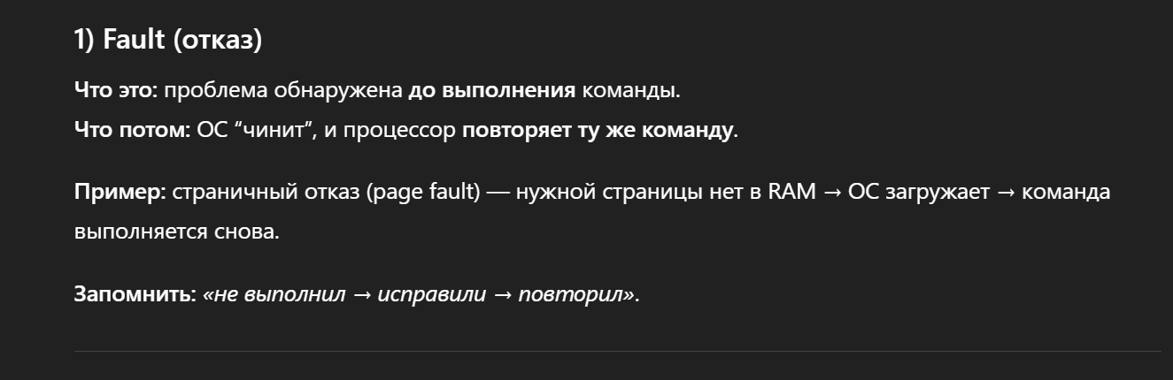
Ловушки (traps) обрабатываются процессором после выполнения инструкции, например, при возникновении переполнения. После обработки процессор выполняет инструкцию, следующую за той, которая вызвала исключение
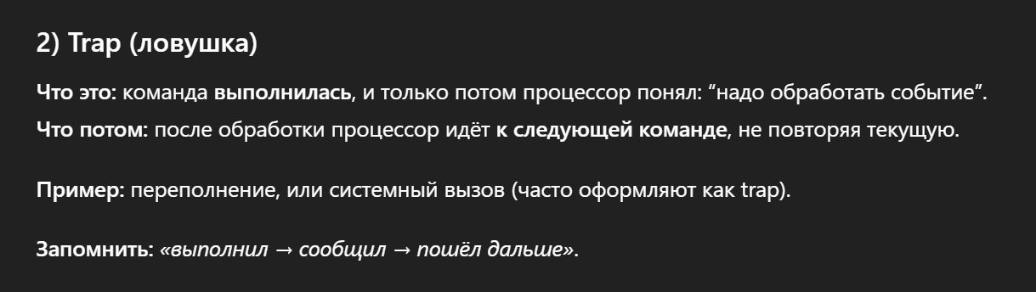
Аварийные завершения (aborts) соответствуют ситуациям, когда невозможно точно определить команду, вызвавшую прерывание. Чаще всего это происходит во время серьезных отказов, связанных со сбоями в работе аппаратуры компьютера
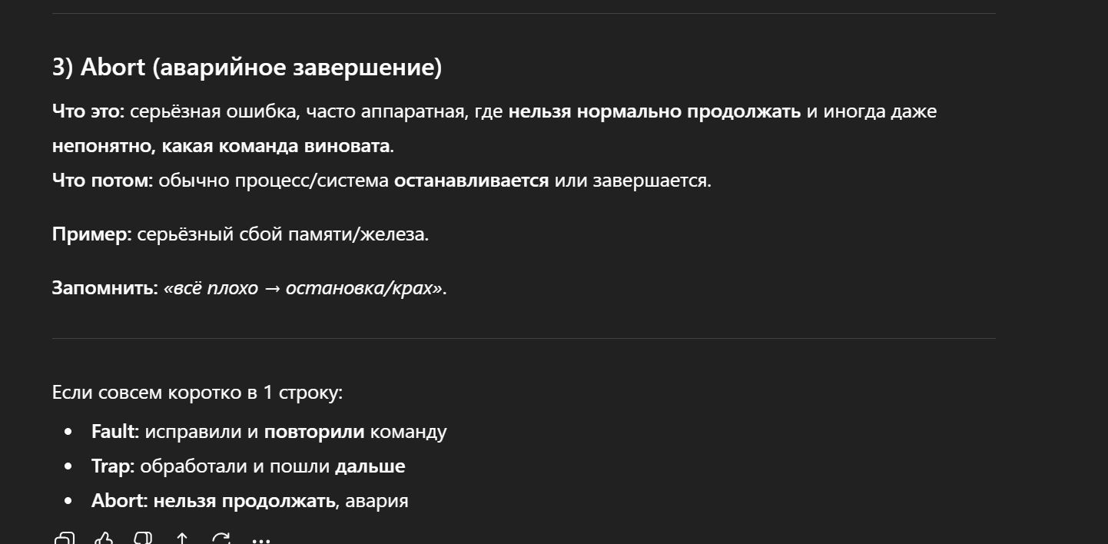
3. Виды внутренних прерываний.
Исключения делятся на отказы, ловушки и аварийные завершения.
Отказы (faults) соответствуют некорректным ситуациям, которые выявляются до выполнения инструкции, например, при обращении по адресу, находящемуся в отсутствующей в оперативной памяти странице (страничный отказ). После обработки исключения-отказа процессор повторяет выполнения команды, которую он не смог выполнить из-за отказа
Ловушки (traps) обрабатываются процессором после выполнения инструкции, например, при возникновении переполнения. После обработки процессор выполняет инструкцию, следующую за той, которая вызвала исключение
Аварийные завершения (aborts) соответствуют ситуациям, когда невозможно точно определить команду, вызвавшую прерывание. Чаще всего это происходит во время серьезных отказов, связанных со сбоями в работе аппаратуры компьютера
4. Механизмы обработки прерываний.
Прерываниям приписывается приоритет, с помощью которого они ранжируются по степени важности и срочности
О прерываниях, имеющих одинаковое значение приоритета, говорят, что они относятся к одному уровню приоритета прерываний
Прерывания обычно обрабатываются модулями операционной системы, так как действия, выполняемые по прерыванию, относятся к управлению разделяемыми ресурсами вычислительной системы: принтером, диском, таймером, процессором и т. п.
IRQ – interrupt request (запрос прерывания) – это уведомление о прерывании, отправляемое из аппаратного устройства центральному процессору
Процедуры, вызываемые по прерываниям, обычно называют обработчиками прерываний, или процедурами обслуживания прерываний (Interrupt Service Routine, ISR)
Аппаратные прерывания обрабатываются драйверами соответствующих внешних устройств
Исключения специальными модулями ядра
Программные прерывания – процедурами ОС, обслуживающими системные вызовы
Помимо этих модулей в операционной системе может находиться так называемый диспетчер прерываний, который координирует работу отдельных обработчиков прерываний
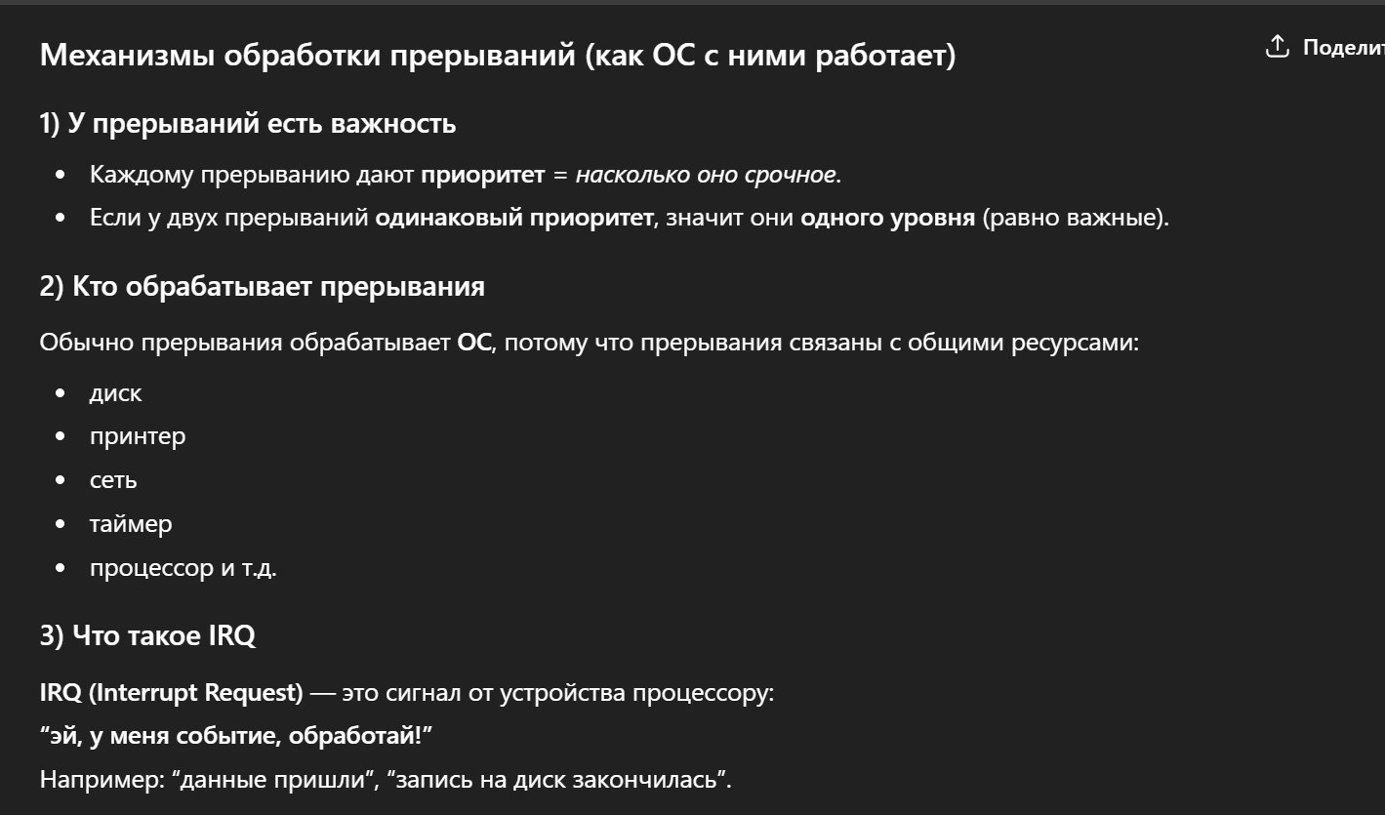
5. Способы выполнения прерываний.
Существует два основных способа, с помощью которых шины выполняют прерывания: векторный (vectored) и опрашиваемый (polled)
В обоих способах процессору предоставляется информация об уровне приоритета прерывания на шине подключения внешних устройств
В случае векторных прерываний в процессор передается также информация о начальном адресе соответствующего обработчика прерываний
Устройствам, которые используют векторные прерывания, назначается вектор прерываний
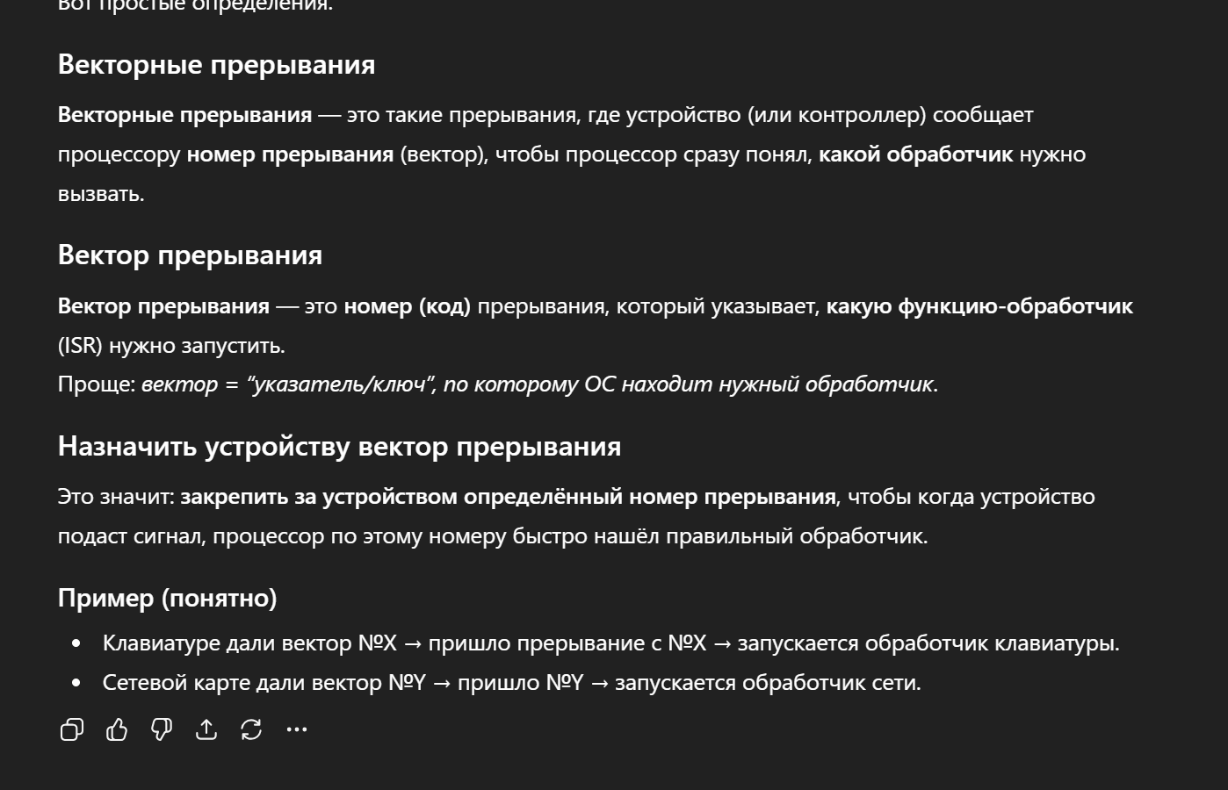
Он представляет собой электрический сигнал, выставляемый на соответствующие шины процессора и несущий в себе информацию об определенном, закрепленном за данным устройством номере, который идентифицирует соответствующий обработчик прерываний
Этот вектор может быть фиксированным, конфигурируемым (например, с использованием переключателей) или программируемым
Операционная система может предусматривать процедуру регистрации вектора обработки прерываний для определенного устройства, которая связывает некоторую процедуру обслуживания прерываний с определенным вектором
При получении сигнала запроса прерывания процессор выполняет специальный цикл подтверждения прерывания, в котором устройство должно идентифицировать себя
В течение этого цикла устройство отвечает, выставляя на шину вектор прерываний. Затем процессор использует этот вектор для нахождения обработчика данного прерывания
При использовании опрашиваемых прерываний процессор получает от запросившего прерывание устройства только информацию об уровне приоритета прерывания
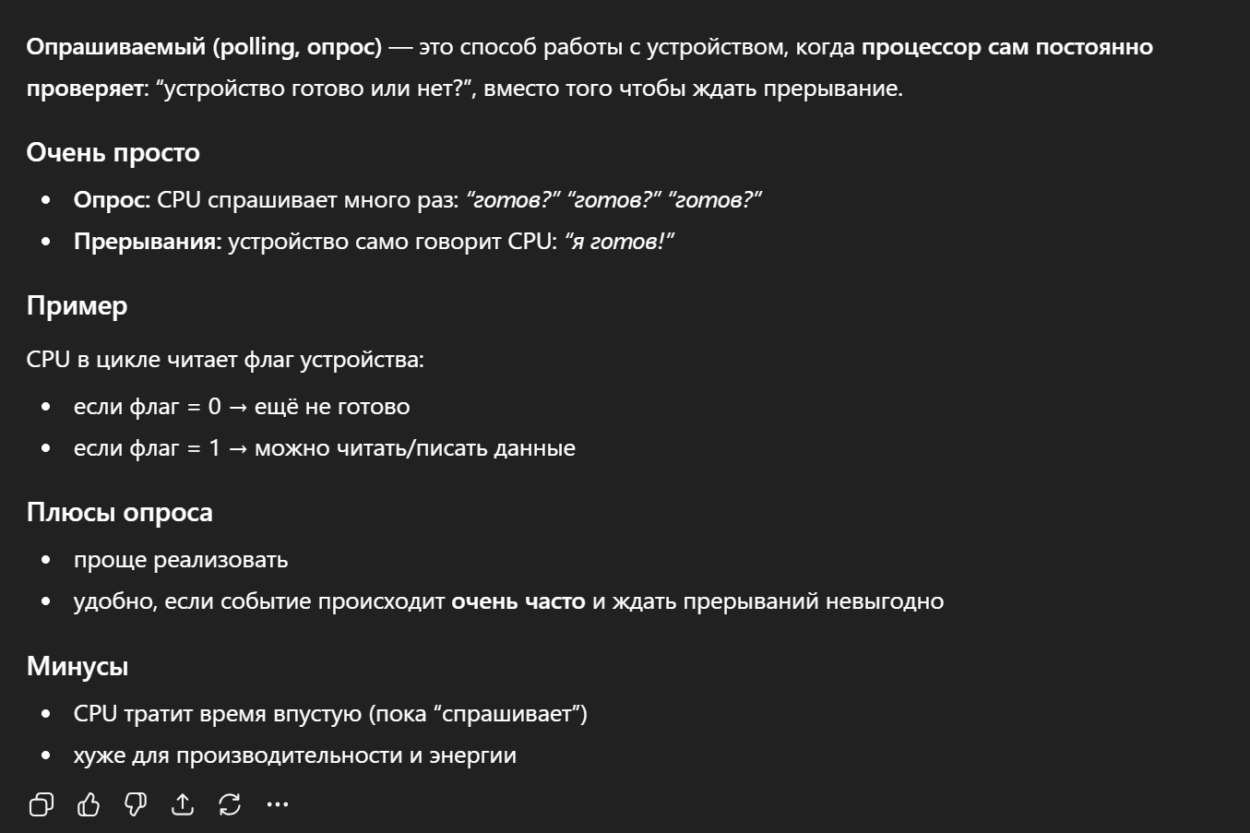
С каждым уровнем прерываний может быть связано несколько устройств и, соответственно, несколько программ – обработчиков прерываний
При возникновении прерывания процессор должен определить, какое устройство из тех, что связаны с данным уровнем прерываний, действительно запросило прерывание
Это достигается вызовом всех обработчиков прерываний для данного уровня приоритета, пока один из обработчиков не подтвердит, что прерывание пришло от обслуживаемого им устройства
Если же с каждым уровнем прерываний связано только одно устройство, то определение нужной программы обработки прерывания происходит немедленно, как и при векторном прерывании
Механизм прерываний некоторой аппаратной платформы может сочетать векторный и опрашиваемый типы прерываний
Типичным примером является архитектура персональных компьютеров на основе процессоров Intel Pentium
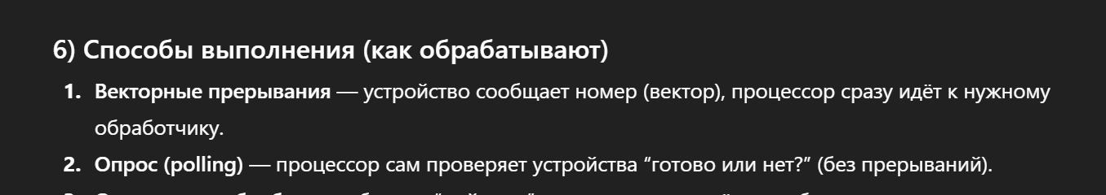
6. Приоритеты прерываний.
Механизм прерываний чаще всего поддерживает приоритезацию и маскирование прерываний
Приоритезация означает, что все источники прерываний делятся на классы и каждому классу назначается свой уровень приоритета запроса на прерывание
Приоритеты могут обслуживаться как относительные и абсолютные
Обслуживание запросов прерываний по схеме с относительными приоритетами заключается в том, что при одновременном поступлении запросов прерываний из разных классов выбирается запрос, имеющий высший приоритет
Однако в дальнейшем при обслуживании этого запроса процедура обработки прерывания уже не откладывается даже в том случае, когда появляются более приоритетные запросы – решение о выборе нового запроса принимается только в момент завершения обслуживания очередного прерывания
Если же более приоритетным прерываниям разрешается приостанавливать работу процедур обслуживания менее приоритетных прерываний, это означает, что работает схема приоритезации с абсолютными приоритетами
Если процессор (или компьютер, когда поддержка приоритезации прерываний вынесена во внешний по отношению к процессору блок) работает по схеме с абсолютными приоритетами, то он поддерживает в одном из своих внутренних регистров переменную, фиксирующую уровень приоритета обслуживаемого в данный момент прерывания
При поступлении запроса из определенного класса его приоритет сравнивается с текущим приоритетом процессора, и если приоритет запроса выше, то текущая процедура обслуживания прерываний вытесняется, а при завершении обработки нового прерывания происходит возврат к прерванной процедуре
7. Маскирование прерываний и их обработка.
Упорядоченное обслуживание запросов прерываний наряду со схемами приоритетной обработки запросов может выполняться механизмом маскирования запросов
Собственно говоря, в описанной схеме абсолютных приоритетов тоже выполняется маскирование – при обслуживании некоторого запроса все запросы с равным или более низким приоритетами маскируются, то есть не обслуживаются
Схема маскирования предполагает возможность временного маскирования прерываний любого класса независимо от уровня приоритета
Обобщенно последовательность действий аппаратных и программных средств по обработке прерывания можно описать следующим образом:
1. При возникновении сигнала (для аппаратных прерываний) или условия (для внутренних прерываний) прерывания происходит первичное аппаратное распознавание типа прерывания. Если прерывания данного типа в настоящий момент запрещены (схемой приоритезации или механизмом маскирования), то процессор продолжает поддерживать естественный ход выполнения команд
В противном случае в зависимости от поступившей в процессор информации (уровень прерывания, вектор прерывания или тип условия внутреннего прерывания) происходит автоматический вызов процедуры обслуживания прерывания, адрес которой находится в специальной таблице операционной системы, размещаемой либо в регистрах процессора, либо в определенном месте оперативной памяти
2. Автоматически сохраняется некоторая часть контекста прерванного потока, которая позволит ядру возобновить исполнение потока процесса после обработки прерывания. В это подмножество обычно включаются значения счетчика команд, слова состояния машины, хранящего признаки основных режимов работы процессора (пример такого слова – регистр EFLAGS в Intel Pentium), а также нескольких регистров общего назначения, которые требуются программе обслуживания прерывания. Может быть сохранен и полный контекст процесса, если ОС обрабатывает данное прерывание со сменой процесса. Однако в общем случае это не обязательно, часто обработка прерываний выполняется без вытеснения текущего процесса
3. Одновременно с загрузкой адреса процедуры обслуживания прерываний в счетчик команд может автоматически выполняться загрузка нового значения слова состояния машины (или другой системной структуры, например селектора кодового сегмента в процессоре Pentium), которое определяет режимы работы процессора при обработке прерывания, в том числе работу в привилегированном режиме. В некоторых моделях процессоров переход в привилегированный режим за счет смены состояния машины при обработке прерывания является единственным способом смены режима. Прерывания практически во всех мультипрограммных ОС обрабатываются в привилегированном режиме модулями ядра, так как при этом обычно нужно выполнить ряд критических операций, от которых зависит жизнеспособность системы – управлять внешними устройствами, перепланировать потоки и т. п.
4. Временно запрещаются прерывания данного типа, чтобы не образовалась очередь вложенных друг в друга потоков одной и той же процедуры. Детали выполнения этой операции зависят от особенностей аппаратной платформы, например, может использоваться механизм маскирования прерываний. Многие процессоры автоматически устанавливают признак запрета прерываний в начале цикла обработки прерывания, в противном случае это делает процедура обслуживания прерываний
5. После того как прерывание обработано ядром операционной системы, прерванный контекст восстанавливается, и работа потока возобновляется с прерванного места. Часть контекста (например, адрес следующей команды и слово состояния машины) восстанавливается аппаратно по команде возврата из прерываний, а часть – программным способом с помощью явных команд извлечения данных из стека. При возврате из прерывания блокировка повторных прерываний данного типа снимается
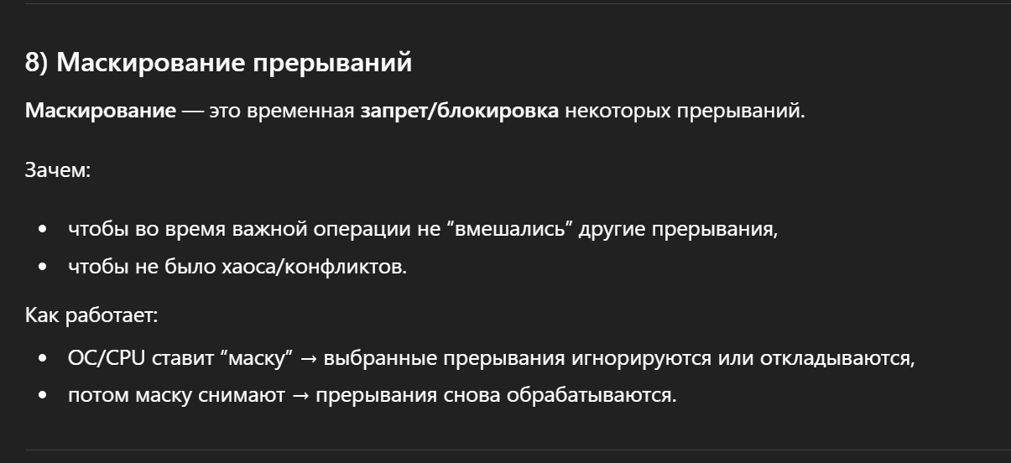
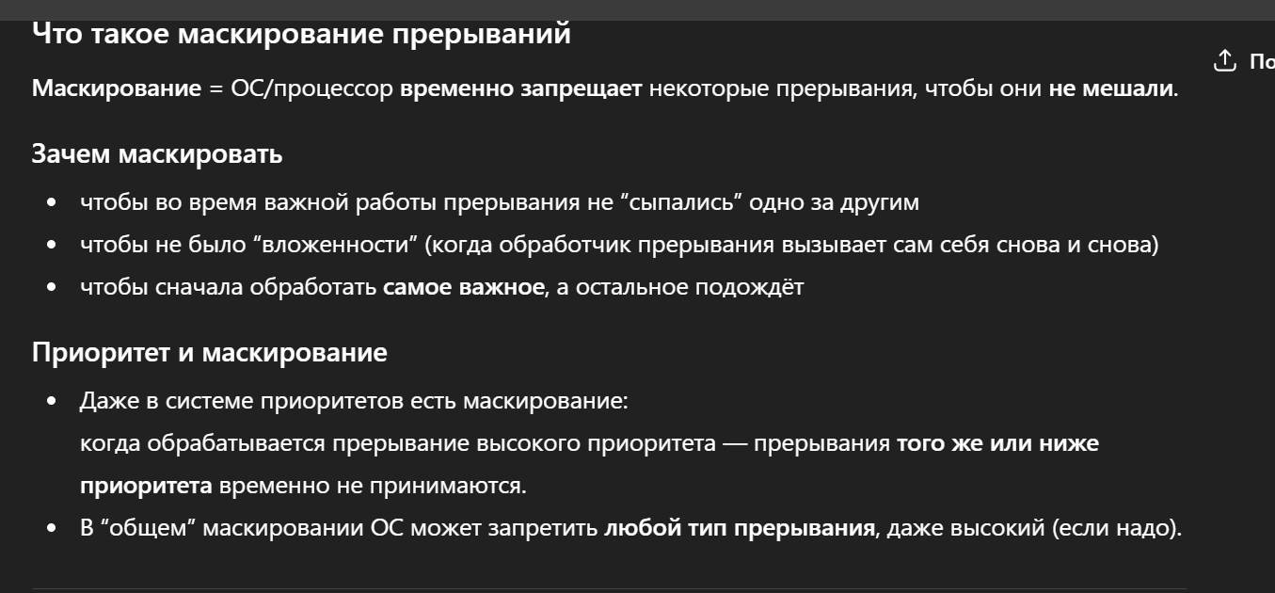
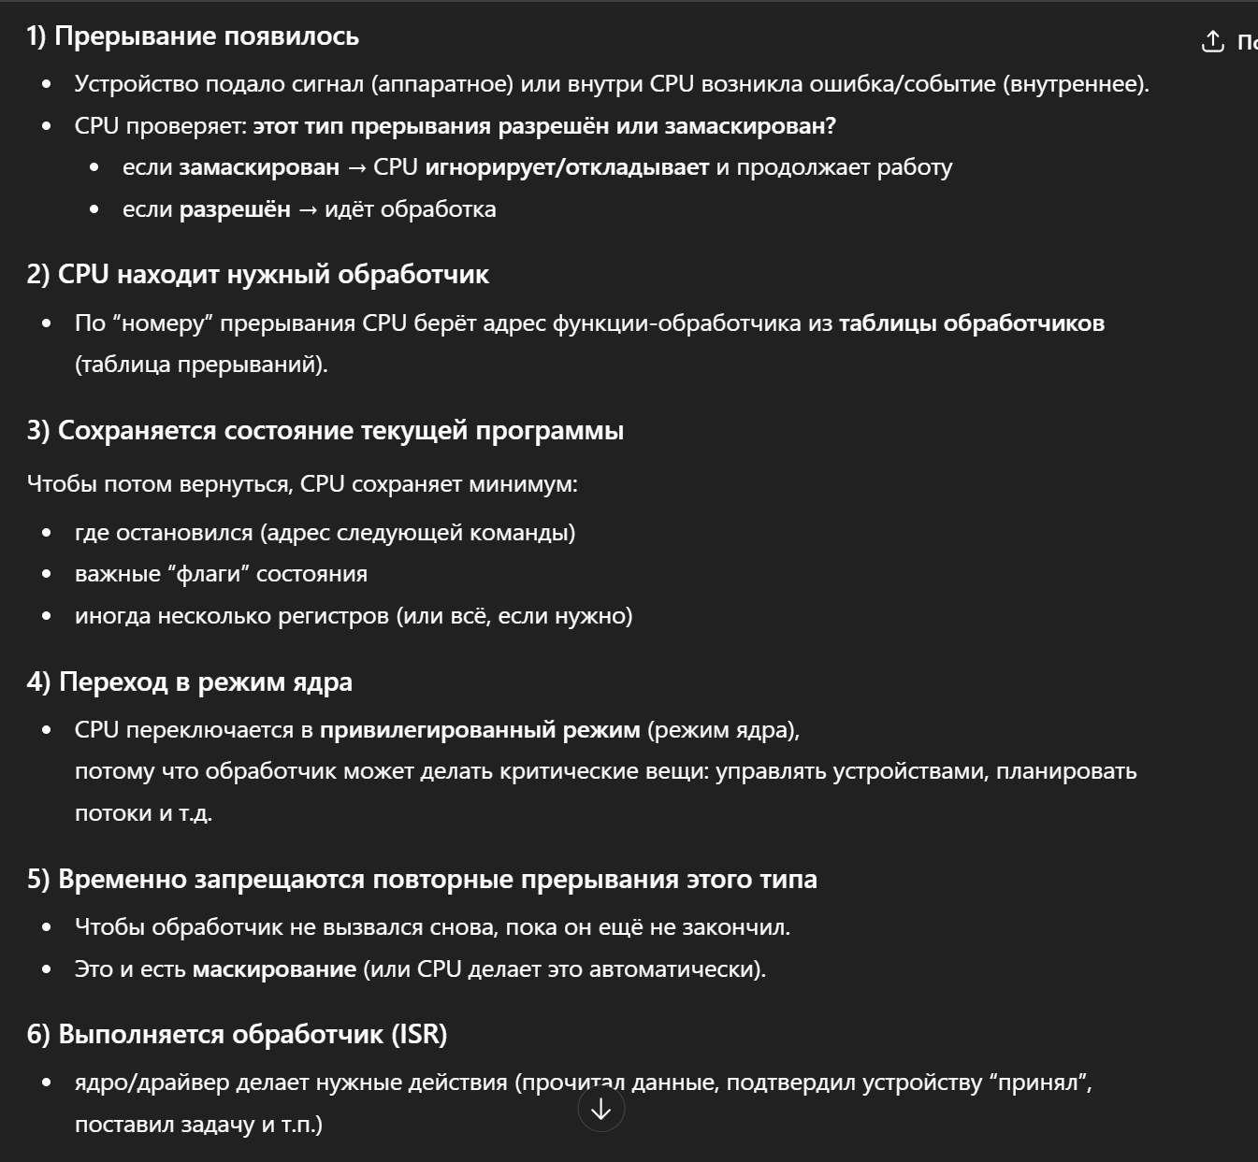
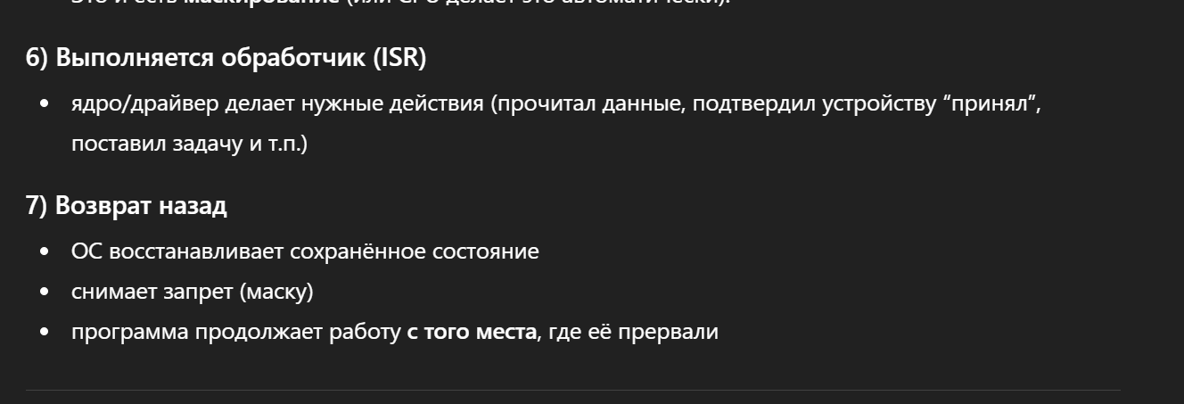
20. Прерывания. Система прерываний и почему она важна. Программные прерывания. Планирование прерываний. Системные вызовы и их связь с прерываниями. Организация системных вызовов. Режимы системных вызовов.
1. Система прерываний и почему она важна.

Система прерываний — это механизм, который позволяет операционной системе и аппаратуре управлять процессами обработки событий. Основная роль системы прерываний заключается в том, чтобы немедленно остановить выполнение текущей программы (или потока команд) и переключиться на обработку событий или задач, которые требуют немедленного внимания.
Когда происходит прерывание, процессор временно останавливает выполнение текущего кода и передает управление обработчику прерывания, который выполняет необходимое действие (например, обработка ввода-вывода, временные вычисления и т. д.). После завершения обработки прерывания управление возвращается к выполнению программы, прерванной ранее. Это позволяет операционной системе эффективно реагировать на важные события, такие как завершение операции ввода-вывода, таймерные события или запросы от других устройств.
Почему система прерываний важна:
- Реакция на события в реальном времени:
  - Прерывания позволяют системе немедленно реагировать на важные события, такие как запросы от устройств ввода-вывода (клавиатуры, мыши, сетевые интерфейсы, диски), чтобы обеспечить быструю обработку и минимизировать задержки.
- Эффективное использование процессора:
  - Без системы прерываний процессор должен был бы постоянно проверять состояние устройств, что называется опросом (polling). Это менее эффективно, поскольку процессор тратил бы время на проверку устройств, даже если они не требуют внимания. Прерывания освобождают процессор для выполнения других задач, пока он не будет сигнализировать о необходимости обработки события.
- Параллельная обработка разных задач:
  - Система прерываний помогает операционной системе эффективно обрабатывать множество задач, не блокируя выполнение основного потока. Например, когда процесс выполняет вычисления, а устройство ввода-вывода завершает операцию, процессор может немедленно переключиться на обработку запроса ввода-вывода, что позволяет не терять времени.
- Реализация многозадачности:
  - Прерывания являются основой для многозадачности в операционных системах. В режиме многозадачности, когда процессор переключается между различными задачами (или процессами), прерывания играют ключевую роль в синхронизации выполнения, чтобы ни одна задача не блокировала выполнение других.
- Обработка ошибок и исключений:
  - Прерывания используются для обработки ошибок и исключений, таких как деление на ноль, выход за пределы памяти и другие критические события. Когда такое событие происходит, система прерываний может немедленно переключиться на специальный обработчик, который решит проблему, обеспечив стабильную работу системы.
- Высокая производительность:
  - Прерывания позволяют операционной системе эффективно управлять ресурсами, такими как процессорное время и устройства ввода-вывода, минимизируя простой и максимизируя производительность системы в целом.
2. Программные прерывания.
Программные прерывания отличаются от предыдущих двух классов тем, что они по своей сути не являются «истинными» прерываниями. Программное прерывание возникает при выполнении особой команды процессора, что имитирует прерывание, то есть переход на новую последовательность инструкций
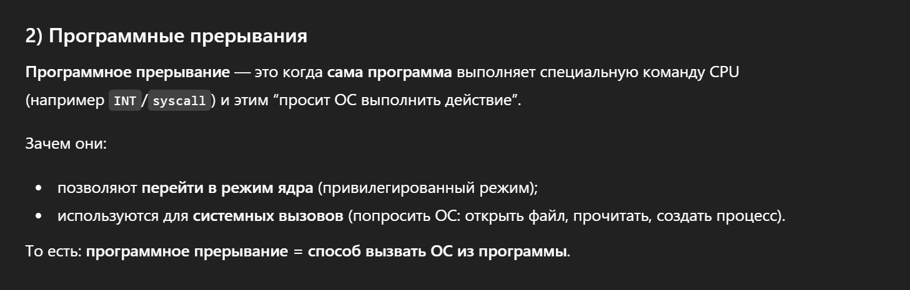
Программное прерывание реализует один из способов перехода на подпрограмму с помощью специальной инструкции процессора, такой как INT в процессорах Intel Pentium, trap в процессорах Motorola, syscall в процессорах MIPS или Тiсс в процессорах SPARC
При выполнении команды программного прерывания процессор отрабатывает ту же последовательность действий, что и при возникновении внешнего или внутреннего прерывания, но только происходит это в предсказуемой точке программы – там, где программист поместил данную команду
Практически все современные процессоры имеют в системе команд инструкции программных прерываний
Одной из причин появления инструкций программных прерываний в системе команд процессоров является то, что их использование часто приводит к более компактному коду программ по сравнению с применением стандартных команд выполнения процедур
Это объясняется тем, что разработчики процессора обычно резервируют для обработки прерываний небольшое число возможных подпрограмм, так что длина операнда в команде программного прерывания, который указывает на нужную подпрограмму, меньше, чем в команде перехода на подпрограмму
Другой причиной применения программных прерываний вместо обычных инструкций вызова подпрограмм является возможность смены пользовательского режима на привилегированный одновременно с вызовом процедуры – это свойство программных прерываний поддерживается большинством процессоров
В результате программные прерывания часто используются для выполнения ограниченного количества вызовов функций ядра операционной системы, то есть системных вызовов
- Планирование прерываний.

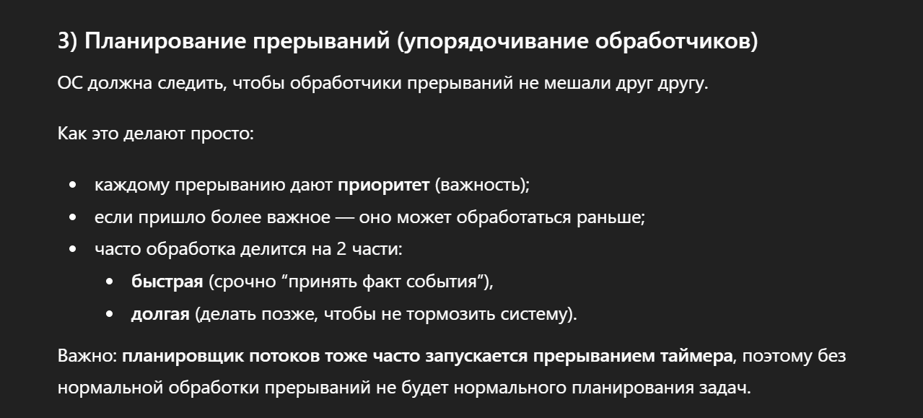
Операционная система не может терять контроль над ходом выполнения системных процедур, вызываемых по прерываниям. Она должна упорядочивать их во времени так же, как планировщик упорядочивает многочисленные пользовательские потоки
Кроме того, сам планировщик потоков является системной процедурой, вызываемой по прерываниям (аппаратным – от таймера или контроллера устройства ввода-вывода, или программным – от приложения или модуля ОС). Поэтому правильное планирование процедур, вызываемых по прерываниям, является необходимым условием правильного планирования пользовательских потоков
В противном случае могут возникать, например, такие ситуации, когда операционная система длительное время занимается не требующей мгновенной реакции
Для упорядочения работы обработчиков прерываний в операционных системах применяется тот же механизм, что и для упорядочения работы пользовательских процессов – механизм приоритетных очередей
Все источники прерываний обычно делятся на несколько классов, причем каждому классу присваивается приоритет. В операционной системе выделяется программный модуль, который занимается диспетчеризацией обработчиков прерываний
Этот модуль в разных ОС называется по-разному, но для определенности будем его называть диспетчером прерываний
При возникновении прерывания диспетчер прерываний вызывается первым
Он запрещает на небольшое время все прерывания, а затем выясняет причину прерывания. После этого диспетчер сравнивает назначенный данному источнику прерывания приоритет и сравнивает его с текущим приоритетом потока команд, выполняемого процессором
В этот момент времени процессор уже может выполнять инструкции другого обработчика прерываний, также имеющего некоторый приоритет. Если приоритет нового запроса выше текущего, то выполнение текущего обработчика приостанавливается, и он помещается в соответствующую очередь обработчиков прерываний. В противном случае в очередь помещается обработчик нового запроса
- Системные вызовы и их связь с прерываниями. 5. Организация системных вызовов. Режимы системных вызовов.

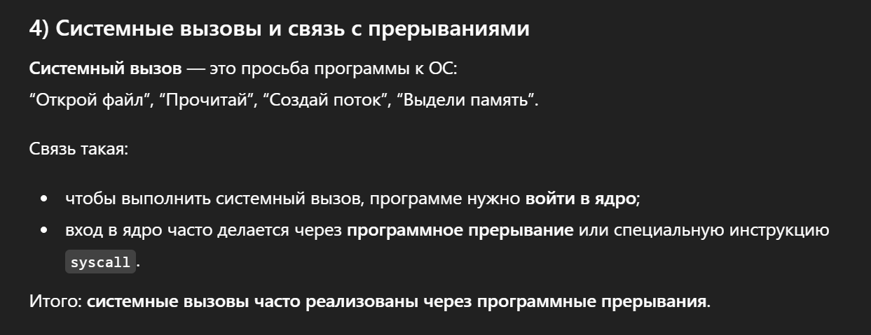
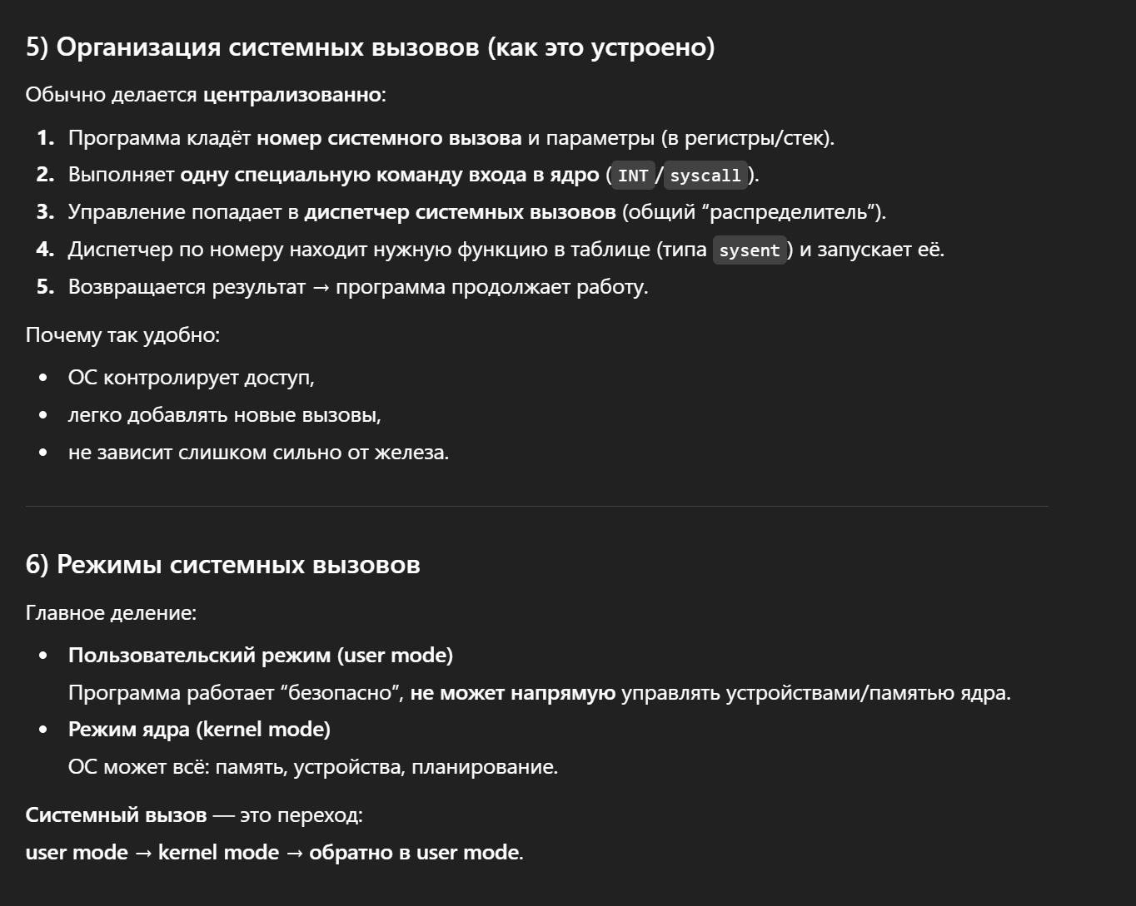
Системный вызов позволяет приложению обратиться к операционной системе с просьбой выполнить то или иное действие, оформленное как процедура (или набор процедур) кодового сегмента ОС
Реализация системных вызовов должна удовлетворять следующим требованиям:
- Обеспечивать переключение в привилегированный режим
- Обладать высокой скоростью вызова процедур ОС
- Обеспечивать по возможности единообразное обращение к системным вызовам для всех аппаратных платформ, на которых работает ОС
- Допускать легкое расширение набора системных вызовов
- Обеспечивать контроль со стороны ОС за корректным использованием системных вызовов
Первое требование для большинства аппаратных платформ может быть выполнено только с помощью механизма программных прерываний. Поэтому будем считать, что остальные требования нужно обеспечить именно для такой реализации системных вызовов Приложение при таком способе вызова непосредственно указывает в аргументе запроса значение вектора, после чего управление немедленно передается требуемой процедуре операционной системы
Однако этот децентрализованный способ передачи управления привязан к особенностям аппаратной платформы, а также не позволяет операционной системе легко модифицировать набор системных вызовов и контролировать их использование
В большинстве ОС системные вызовы обслуживаются по централизованной схеме, основанной на существовании диспетчера системных вызовов
При любом системном вызове приложение выполняет программное прерывание с определенным и единственным номером вектора
Перед выполнением программного прерывания приложение тем или иным способом передает операционной системе номер системного вызова, который является индексом в таблице адресов процедур ОС, реализующих системные вызовы (таблица sysent)

